Validación Interactiva del Formulario de Productos con Programación Orientada a Objetos y Manejo de Eventos de Teclado y Mouse en JavaScript

[Nombre y apellido del estudiante]
Universidad Privada Domingo Savio
[Carrera]
[Asignatura]
[Nombre del docente]
6 de noviembre de 2026

Índice
Resumen 4
Validación Interactiva del Formulario de Productos 5
Objetivos 6
Marco Conceptual 6
Programación Orientada a Objetos en JavaScript 6
Características Modernas de JavaScript Investigadas 7
Modelo de Eventos del Navegador 8
Patrón Modelo–Vista–Controlador 9
Ventajas de Combinar POO y Eventos en la Validación 9
Validación en el Cliente y Seguridad 10
Desarrollo del Sistema 10
Estructura del Proyecto 10
Diagrama de Clases 11
Capa Modelo (modelo.js) 12
Capa Vista (vista.js) 16
Capa Controlador (controlador.js) 19
Resumen de Eventos Implementados 25
Flujo al Registrar un Producto 25
Base de Datos y Despliegue 26
Neon: PostgreSQL en la Nube 26
Modelo de Datos 28
Servidor y API REST 29
Validación en Tres Niveles 30
Diagrama de Secuencia: Guardar un Producto 31
Despliegue en Internet 32
Resultados y Pruebas 34
Funcionamiento del Sistema 34
Pruebas Funcionales 39
Uso de Inteligencia Artificial 41
Guía para la Defensa del Proyecto 42
Ejes Transversales y Objetivos de Desarrollo Sostenible 45
Conclusiones 45
Referencias 47

Resumen
El presente taller práctico desarrolla un sistema web de registro de productos cuyo formulario se valida de forma interactiva mediante Programación Orientada a Objetos (POO) y controladores de eventos de teclado y mouse en JavaScript puro. El código de la página se organizó con el patrón Modelo–Vista–Controlador (MVC) en tres archivos: modelo.js (datos y reglas), vista.js (elementos de pantalla) y controlador.js (eventos y coordinación). Se construyeron once clases que aplican los cuatro pilares de la POO: encapsulamiento mediante campos privados, abstracción mediante la clase abstracta Regla, herencia en dos jerarquías (reglas de validación y ventanas modales) y polimorfismo mediante la sobrescritura de métodos. La interacción se controla con los eventos beforeinput, keydown, input, click, dblclick, mousedown, focusout, change y submit, aplicando delegación de eventos y prevención de acciones predeterminadas. Los productos se almacenan en una base de datos PostgreSQL alojada en Neon, a la que la página accede mediante una API REST desarrollada con Node.js y Express; las reglas se validan en tres niveles (navegador, servidor y base de datos) y el sistema se publicó en internet con Render. La arquitectura se documenta con diagramas UML de clases, de secuencia y de despliegue, y con el modelo entidad–relación de la base de datos. Se ejecutaron 35 pruebas automatizadas en el navegador, con un 100 % de casos aprobados. Además, se documentan los prompts empleados con inteligencia artificial y una guía de preguntas para la defensa del proyecto.
Palabras clave: programación orientada a objetos, JavaScript, eventos del DOM, validación de formularios, patrón MVC, PostgreSQL, API REST, despliegue web.

Validación Interactiva del Formulario de Productos
Los formularios son el principal medio por el que un usuario introduce información en una aplicación web. Si los datos no se revisan en el momento en que se escriben, el sistema termina almacenando precios negativos, códigos repetidos o descripciones vacías, lo que afecta la calidad de la información y la toma de decisiones en un negocio. La validación interactiva resuelve este problema al revisar cada dato mientras el usuario escribe y al guiarlo con mensajes claros (Mozilla, s.f.-f).
El propósito de este taller es desarrollar módulos lógicos orientados a objetos y controladores de eventos de teclado y mouse para la validación interactiva de un formulario de productos. En lugar de escribir funciones sueltas, se modelaron los conceptos del problema como clases —Producto, Regla, Campo, Inventario, Ventana— que se relacionan entre sí. Esto permite que el código sea más ordenado, reutilizable y fácil de explicar, características que Flanagan (2020) y Haverbeke (2024) señalan como las principales ventajas de la POO en JavaScript moderno.
El documento se organiza en seis partes: el marco conceptual con la investigación de las características y ventajas de la POO y de los eventos; el desarrollo, donde se explica cada clase y sus métodos más importantes con el código fuente; la base de datos, el servidor y el despliegue del sistema en internet; las pruebas realizadas con sus capturas de pantalla; el uso de inteligencia artificial y los prompts redactados; y, finalmente, una guía de preguntas para la defensa del programa.

Objetivos

Objetivo general
Desarrollar un sistema web de registro de productos con validación interactiva del formulario, aplicando Programación Orientada a Objetos y controladores de eventos de teclado y mouse en JavaScript.

Objetivos específicos
- Investigar las características y ventajas de la POO y del modelo de eventos del navegador.
- Diseñar una arquitectura de clases con el patrón Modelo–Vista–Controlador.
- Implementar reglas de validación reutilizables mediante herencia y polimorfismo.
- Programar controladores de eventos de teclado y mouse que guíen al usuario.
- Almacenar los productos en una base de datos PostgreSQL mediante una API REST y publicar el sistema en internet.
- Verificar el funcionamiento del sistema mediante pruebas documentadas.

Marco Conceptual

Programación Orientada a Objetos en JavaScript
La POO es un paradigma que organiza el software en objetos: unidades que agrupan datos (atributos) y comportamiento (métodos). Una clase es la plantilla a partir de la cual se crean los objetos. Desde la especificación ECMAScript 2015, JavaScript incorpora la palabra reservada class, y versiones posteriores añadieron campos privados con el prefijo #, métodos estáticos y bloques de inicialización (Ecma International, 2024). Internamente las clases se apoyan en el sistema de prototipos del lenguaje, pero su sintaxis resulta más clara y cercana a otros lenguajes orientados a objetos (Mozilla, s.f.-a).
La Tabla 1 resume los cuatro pilares de la POO y la forma concreta en que se aplicaron en este proyecto.
Tabla 1
Pilares de la POO aplicados en el proyecto
Pilar | Definición | Aplicación en el proyecto
Encapsulamiento | Ocultar el estado interno de un objeto y exponer solo lo necesario. | Campos privados #codigo, #precio, #listaProductos; acceso solo mediante getters.
Abstracción | Representar un concepto general sin detallar su implementación. | La clase abstracta Regla define cumple() sin implementarlo; no puede instanciarse.
Herencia | Crear una clase nueva a partir de otra, reutilizando su código. | 5 reglas heredan de Regla; VentanaConfirmacion y VentanaMensaje heredan de Ventana.
Polimorfismo | Un mismo mensaje produce comportamientos distintos según el objeto. | Campo llama regla.cumple() sin saber qué regla es; VentanaConfirmacion sobrescribe cerrar().
Nota. Elaboración propia con base en Flanagan (2020) y Mozilla (s.f.-a).

Características Modernas de JavaScript Investigadas
Como parte de la investigación se estudiaron características recientes del lenguaje que fortalecen el diseño orientado a objetos. La Tabla 2 presenta cada una, su ventaja y dónde se utilizó.
Tabla 2
Características de JavaScript investigadas y su ventaja
Característica | Sintaxis | Ventaja | Uso en el proyecto
Campos privados | #nombre | Protección real del estado; el navegador impide el acceso externo. | Producto, Inventario, Campo, Ventana
Getters | get valorTotal() | Exponen datos de solo lectura o calculados. | Producto.valorTotal, Campo.valor
Herencia | extends, super | Reutiliza código y crea jerarquías. | Reglas y ventanas
Clase abstracta | new.target | Impide crear objetos de una clase base. | Constructor de Regla
Miembros estáticos | static ICONOS | Datos compartidos por la clase, no por cada objeto. | VentanaMensaje.ICONOS
Promesas y async/await | new Promise, await | Esperan una respuesta (del usuario o del servidor) sin bloquear la página. | VentanaConfirmacion.preguntar(), Inventario
Encadenamiento opcional | ?. | Evita errores si un objeto no existe. | Paso al siguiente campo con Enter
Peticiones HTTP | fetch() | Comunica la página con el servidor sin recargarla. | Inventario
Nota. Elaboración propia con base en Ecma International (2024) y Mozilla (s.f.-b, s.f.-g).

Modelo de Eventos del Navegador
Un evento es una señal que el navegador emite cuando ocurre algo: una tecla presionada, un clic, el envío de un formulario. El método addEventListener(tipo, función) registra una función, llamada controlador o manejador, que se ejecuta cuando ocurre ese evento (Mozilla, s.f.-c). El objeto evento que recibe la función contiene información como la tecla presionada (evento.key), el elemento que lo originó (evento.target) o si se mantenía presionada la tecla Ctrl (evento.ctrlKey).
Los eventos se propagan (burbujeo): un clic en un botón también llega a la fila, a la tabla y al documento. Esta propiedad permite la delegación de eventos, que consiste en registrar un solo controlador en un elemento contenedor y usar evento.target para saber qué hijo lo originó. La delegación reduce la cantidad de controladores y funciona aun con elementos creados después, como las filas que se agregan a la tabla (Mozilla, s.f.-d). Por otra parte, evento.preventDefault() cancela la acción predeterminada del navegador, por ejemplo, recargar la página al enviar un formulario o abrir “Guardar página” con Ctrl + S.
Tabla 3
Eventos de teclado investigados
Evento | Cuándo ocurre | ¿Se usó? | Motivo
keydown | Al presionar una tecla. | Sí | Atajos: Enter, Esc, Ctrl + S, Alt + C.
keyup | Al soltar una tecla. | No | input cubre mejor los cambios de texto.
beforeinput | Antes de que el texto cambie. | Sí | Bloquear letras en precio y stock antes de que aparezcan.
input | Después de que el texto cambia. | Sí | Validar en vivo, contador, buscador y mayúsculas.
keypress | Al producir un carácter. | No | Está obsoleto según la especificación.
Nota. Elaboración propia con base en Mozilla (s.f.-e) y W3C (2023).
Tabla 4
Eventos de mouse y de formulario investigados
Evento | Cuándo ocurre | Uso en el proyecto
click | Clic con el botón principal. | Nuevo producto, Guardar, Cancelar, Editar, Eliminar, “Sí, eliminar”.
dblclick | Doble clic. | Editar un producto haciendo doble clic en su fila.
mousedown | Al presionar el botón del mouse. | Cerrar una ventana al hacer clic en el fondo oscuro.
mouseover / mouseenter | El puntero entra a un elemento (el primero burbujea, el segundo no). | Investigado; el resaltado de filas se resolvió con CSS :hover.
focusout | Un campo pierde el foco (burbujea, a diferencia de blur). | Validar el campo al salir de él.
change | Cambia la opción de una lista. | Validar la categoría.
submit | Se envía el formulario. | Validar todo y guardar.
Nota. Elaboración propia con base en Mozilla (s.f.-c, s.f.-d).

Patrón Modelo–Vista–Controlador
El patrón MVC separa una aplicación en tres responsabilidades: el Modelo contiene los datos y las reglas del negocio; la Vista muestra la información en pantalla; y el Controlador recibe las acciones del usuario y coordina a los otros dos (Gamma et al., 1994). Su ventaja es que cada parte puede modificarse sin afectar a las demás: por ejemplo, se puede cambiar el diseño de la tabla sin tocar las reglas de validación.

Ventajas de Combinar POO y Eventos en la Validación
- Reutilización: una misma clase ReglaLongitud valida el nombre y la descripción con distintos parámetros.
- Extensibilidad: agregar una regla nueva solo requiere crear otra subclase de Regla, sin modificar el código existente.
- Mantenimiento: cada clase tiene una única responsabilidad, por lo que los errores se ubican rápido.
- Mejor experiencia de usuario: los eventos permiten corregir errores en el momento, no después de enviar.
- Accesibilidad: el formulario puede usarse completo con el teclado, en línea con las pautas WCAG 2.2 (W3C, 2023).

Validación en el Cliente y Seguridad
La validación en el navegador mejora la experiencia del usuario, pero no reemplaza la validación en el servidor, porque cualquier persona puede desactivar o modificar el JavaScript de una página (OWASP Foundation, s.f.). Por ello, en este proyecto las mismas reglas se repiten en el servidor, con la función validarProducto(), y en la base de datos, con restricciones CHECK, como se explica en la sección Base de Datos y Despliegue. Además, los textos ingresados se insertan con textContent y no con innerHTML, lo que evita que un usuario inyecte código HTML o JavaScript en la tabla.

Desarrollo del Sistema

Estructura del Proyecto
El proyecto tiene dos partes: la página (HTML, CSS y JavaScript), que se ejecuta en el navegador, y un servidor en Node.js que guarda los datos en PostgreSQL. Para ejecutarlo en una computadora se usan los comandos npm install y npm start y se abre http://localhost:3000; además, el sistema está publicado en internet. La Tabla 5 describe cada archivo.
Tabla 5
Estructura de archivos del proyecto
Archivo | Capa | Contenido
index.html | Estructura | Página principal, tabla de productos y las tres ventanas: formulario, confirmación y mensaje.
css/estilos.css | Diseño | Estilos organizados en 11 secciones numeradas.
js/modelo.js | Modelo | Producto, Regla y sus 5 subclases, Inventario.
js/vista.js | Vista | Campo, Ventana, VentanaConfirmacion, VentanaMensaje, TablaProductos.
js/controlador.js | Controlador | ControladorFormulario y Aplicacion.
servidor.js | Servidor | API REST con Express: publica la página y lee y escribe los productos en PostgreSQL.
base_datos.sql | Base de datos | Script que crea las tablas categorias y productos con sus restricciones y datos de ejemplo.
package.json | Configuración | Dependencias (express y pg) y el comando de inicio.
.env | Configuración | Cadena de conexión DATABASE_URL. No se sube a GitHub (está en .gitignore).
Nota. Los scripts de la página se cargan en orden: modelo → vista → controlador, porque cada capa usa las clases de la anterior.

Diagrama de Clases
La Figura 1 muestra las once clases y sus relaciones. Las flechas con triángulo indican herencia; las que tienen rombo, composición (una clase crea y contiene a otra); y las punteadas, uso o dependencia. Como referencia, abajo a la izquierda se incluyen el servidor (servidor.js) y la base de datos PostgreSQL en Neon, con los que Inventario se comunica mediante fetch.
Figura 1
Diagrama de clases UML del sistema
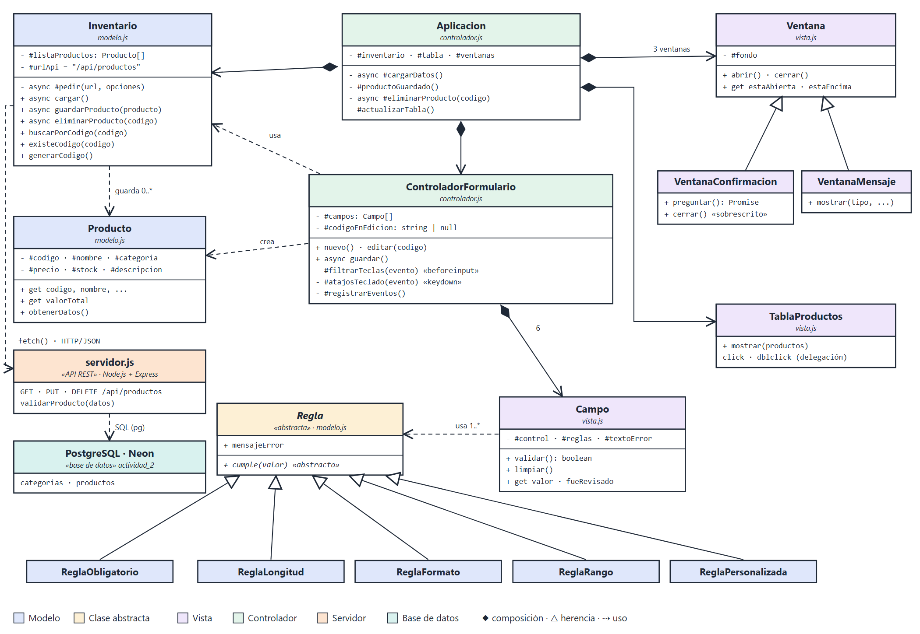
Nota. Elaboración propia. Colores: azul = Modelo, morado = Vista, verde = Controlador, amarillo = clase abstracta, naranja = servidor y turquesa = base de datos.

Capa Modelo (modelo.js)

Clase Producto
Representa un producto del inventario. Sus seis atributos son privados (#), por lo que nadie fuera de la clase puede cambiarlos directamente: solo se leen mediante getters. El constructor recibe un objeto y normaliza los datos: convierte el código a mayúsculas, elimina espacios sobrantes y transforma el precio y el stock a números. El getter valorTotal es una propiedad calculada: no se almacena, se obtiene multiplicando precio por stock cada vez que se consulta.
Figura 2
Clase Producto con campos privados y getters
6 class Producto {
7 // Campos privados (#): solo se usan dentro de la clase (encapsulamiento).
8 #codigo;
9 #nombre;
10 #categoria;
11 #precio;
12 #stock;
13 #descripcion;
14
15 constructor({ codigo, nombre, categoria, precio, stock, descripcion }) {
16 this.#codigo = codigo.toUpperCase();
17 this.#nombre = nombre.trim();
18 this.#categoria = categoria;
19 this.#precio = Number(precio);
20 this.#stock = Number(stock);
21 this.#descripcion = descripcion.trim();
22 }
23
24 // Getters: permiten leer los datos sin poder cambiarlos desde fuera.
25 get codigo() { return this.#codigo; }
26 get nombre() { return this.#nombre; }
27 get categoria() { return this.#categoria; }
28 get precio() { return this.#precio; }
29 get stock() { return this.#stock; }
30 get descripcion() { return this.#descripcion; }
31
32 // Valor total del producto en el inventario.
33 get valorTotal() {
34 return this.#precio * this.#stock;
35 }
Nota. Fragmento de js/modelo.js, líneas 6–35. El método obtenerDatos() (no mostrado) devuelve un objeto simple que se usa para enviar los datos al servidor y para llenar el formulario al editar.

Clase Abstracta Regla y sus Subclases
Regla es la base de todas las validaciones. Es abstracta: si alguien intenta crearla con new Regla(), el constructor detecta mediante new.target que no se usó una subclase y lanza un error. Define el atributo mensajeError y el método cumple(valor), que cada subclase debe sobrescribir. Gracias a esto, la clase Campo puede revisar cualquier lista de reglas llamando a cumple() sin conocer qué tipo de regla es: eso es polimorfismo.
Figura 3
Clase abstracta Regla y las subclases ReglaObligatorio y ReglaLongitud
52 // Clase abstracta: no se puede crear directamente, solo sus hijas.
53 class Regla {
54 constructor(mensajeError) {
55 if (new.target === Regla) {
56 throw new Error('Regla es abstracta: use una subclase.');
57 }
58 this.mensajeError = mensajeError;
59 }
60
61 // Cada subclase escribe su propia versión (polimorfismo).
62 cumple(valor) {
63 throw new Error('El método cumple() debe implementarse en la subclase.');
64 }
65 }
66
67 // El campo no puede quedar vacío.
68 class ReglaObligatorio extends Regla {
69 cumple(valor) {
70 return valor !== '';
71 }
72 }
73
74 // El texto debe tener entre "minimo" y "maximo" caracteres.
75 class ReglaLongitud extends Regla {
76 constructor(minimo, maximo, mensajeError) {
77 super(mensajeError);
78 this.minimo = minimo;
79 this.maximo = maximo;
80 }
81
82 cumple(valor) {
83 return valor.length >= this.minimo && valor.length <= this.maximo;
84 }
85 }
Nota. Fragmento de js/modelo.js, líneas 52–85. Cada subclase llama a super(mensajeError) para reutilizar el constructor de la clase padre.
Las cinco subclases son: ReglaObligatorio (el campo no puede estar vacío), ReglaLongitud (cantidad mínima y máxima de caracteres), ReglaFormato (el texto debe cumplir una expresión regular), ReglaRango (el número debe estar entre un mínimo y un máximo) y ReglaPersonalizada (recibe una función con una condición propia, como verificar que el código no se repita).

Clase Inventario
Administra la lista de productos. Su atributo privado #listaProductos es un arreglo de objetos Producto. Los datos se guardan en la base de datos PostgreSQL: el método privado #pedir() usa fetch para enviar peticiones HTTP a la API del servidor, y es el servidor quien ejecuta las consultas SQL (Mozilla, s.f.-g). Los métodos cargar(), guardarProducto() y eliminarProducto() son asíncronos (async/await): primero esperan la respuesta del servidor y, solo si fue correcta, actualizan la lista local. Si el servidor responde con un error, #pedir() lanza una excepción con el mensaje recibido, que la aplicación muestra en una ventana.
Figura 4
Comunicación de la clase Inventario con la API mediante fetch
132 // Envía una petición a la API y devuelve la respuesta en JSON.
133 async #pedir(url, opciones = {}) {
134 const respuesta = await fetch(url, {
135 headers: { 'Content-Type': 'application/json' },
136 ...opciones
137 });
138 const datos = await respuesta.json().catch(() => ({}));
139 if (!respuesta.ok) throw new Error(datos.error || 'No se pudo conectar con la base de datos.');
140 return datos;
141 }
142
143 // Lee los productos guardados en la base de datos.
144 async cargar() {
145 const filas = await this.#pedir(this.#urlApi);
146 this.#listaProductos = filas.map(datos => new Producto(datos));
147 }
Nota. Fragmento de js/modelo.js, líneas 132–147. fetch envía la petición HTTP y await espera la respuesta sin bloquear la página; respuesta.ok indica si el servidor respondió sin errores.
Tabla 6
Métodos públicos de la clase Inventario
Método | Qué hace
cargar() | Pide a la API los productos guardados y los convierte en objetos Producto.
get productos | Devuelve una copia de la lista ([...lista]) para que no se modifique desde fuera.
buscarPorCodigo(codigo) | Devuelve el producto con ese código o undefined.
existeCodigo(codigo) | Devuelve true si el código ya está registrado.
guardarProducto(producto) | Envía una petición PUT a la API; si el servidor la acepta, agrega el producto a la lista o lo reemplaza (edición).
eliminarProducto(codigo) | Envía una petición DELETE a la API y, si responde bien, quita el producto de la lista con filter.
generarCodigo() | Calcula el siguiente código libre: PRD-0001, PRD-0002, etc.
Nota. Elaboración propia.

Capa Vista (vista.js)

Clase Campo
Une un control del formulario (caja de texto, lista o área de texto) con su lista de reglas. Su método principal es validar(): recorre las reglas con find y se detiene en la primera que no se cumple. Luego pinta el resultado: agrega la clase CSS incorrecto (borde rojo) o correcto (borde verde) y escribe el mensaje de error debajo del campo. El getter fueRevisado indica si el campo ya se validó antes, lo que permite volver a validarlo en vivo mientras el usuario corrige.
Figura 5
Método validar() de la clase Campo
28 // Revisa las reglas en orden y muestra el primer error encontrado.
29 validar() {
30 const reglaFallida = this.#reglas.find(regla => !regla.cumple(this.valor));
31 this.#control.classList.toggle('incorrecto', Boolean(reglaFallida));
32 this.#control.classList.toggle('correcto', !reglaFallida);
33 this.#textoError.textContent = reglaFallida ? reglaFallida.mensajeError : '';
34 return !reglaFallida;
35 }
Nota. Fragmento de js/vista.js, líneas 28–35. classList.toggle(clase, condicion) agrega la clase si la condición es verdadera y la quita si es falsa.

Clase Ventana
Es la clase base de las tres ventanas modales. En su constructor registra tres controladores de eventos: mouse (mousedown en el fondo oscuro cierra la ventana), mouse (click en los botones con atributo data-cerrar, como la X y Cancelar) y teclado (keydown con la tecla Escape). El getter estaEncima comprueba que la ventana sea la última abierta, para que Esc cierre solo la ventana visible al frente y no todas a la vez.
Figura 6
Constructor de la clase Ventana con eventos de mouse y teclado
47 class Ventana {
48 #fondo;
49
50 constructor(fondo) {
51 this.#fondo = fondo;
52
53 // Mouse: clic en el fondo oscuro (fuera del cuadro) cierra la ventana.
54 fondo.addEventListener('mousedown', evento => {
55 if (evento.target === fondo) this.cerrar();
56 });
57
58 // Mouse: botones con el atributo data-cerrar (X y Cancelar).
59 fondo.querySelectorAll('[data-cerrar]').forEach(boton => {
60 boton.addEventListener('click', () => this.cerrar());
61 });
62
63 // Teclado: Esc cierra solo la ventana que está encima.
64 document.addEventListener('keydown', evento => {
65 if (evento.key === 'Escape' && this.estaEncima) this.cerrar();
66 });
67 }
Nota. Fragmento de js/vista.js, líneas 47–67. evento.target === fondo es verdadero solo si el clic fue en el fondo y no dentro del cuadro blanco.

Clase VentanaConfirmacion
Hereda de Ventana y agrega el método preguntar(titulo, mensaje), que muestra “¿Eliminar producto?” y devuelve una promesa (Promise). La promesa queda pendiente hasta que el usuario elige: si presiona “Sí, eliminar” se resuelve con true; si presiona Cancelar, Esc o hace clic afuera, se resuelve con false. Para lograrlo, la clase sobrescribe el método cerrar() heredado: primero llama a super.cerrar() y luego responde false. Este es un ejemplo directo de polimorfismo.
Figura 7
Clase VentanaConfirmacion con promesa y método sobrescrito
92 class VentanaConfirmacion extends Ventana {
93 #responder = null;
94
95 constructor(fondo) {
96 super(fondo);
97 fondo.querySelector('[data-aceptar]').addEventListener('click', () => this.#terminar(true));
98 }
99
100 // Devuelve una promesa que se resuelve cuando el usuario elige.
101 preguntar(titulo, mensaje) {
102 this.fondo.querySelector('.ventana-titulo').textContent = titulo;
103 this.fondo.querySelector('.ventana-texto').textContent = mensaje;
104 this.abrir();
105 this.fondo.querySelector('[data-aceptar]').focus();
106 return new Promise(resolver => (this.#responder = resolver));
107 }
108
109 // Cerrar sin aceptar (Esc, Cancelar o clic afuera) cuenta como "No".
110 cerrar() {
111 super.cerrar();
112 this.#terminar(false);
113 }
114
115 #terminar(respuesta) {
116 if (!this.#responder) return;
117 const responder = this.#responder;
118 this.#responder = null;
119 super.cerrar();
120 responder(respuesta);
121 }
122 }
Nota. Fragmento de js/vista.js, líneas 92–122. El atributo privado #responder guarda la función que resuelve la promesa hasta que el usuario elige una opción.

Clase VentanaMensaje
También hereda de Ventana. Su método mostrar(tipo, titulo, mensaje) cambia el ícono según el tipo (exito ✓, error ✕, aviso !), muestra el texto y programa con setTimeout el cierre automático a los 2 segundos. Los íconos se guardan en el atributo estático ICONOS, que pertenece a la clase y no a cada objeto. Se usa para los mensajes “Producto agregado”, “Producto actualizado”, “Producto eliminado” y “Datos incorrectos”.

Clase TablaProductos
Dibuja las filas de la tabla con el método mostrar(productos). Para los botones Editar y Eliminar usa delegación de eventos: en lugar de registrar un controlador por cada botón, registra uno solo en el cuerpo de la tabla y, con evento.target.closest(), identifica qué botón y qué fila se presionó. Lo mismo hace con el doble clic para editar. Las celdas se llenan con textContent, que evita la inyección de código.
Figura 8
Delegación de eventos de mouse en la clase TablaProductos
148 constructor(cuerpoTabla, acciones) {
149 this.#cuerpoTabla = cuerpoTabla;
150 this.#acciones = acciones;
151
152 // Mouse: un solo evento para todos los botones (delegación de eventos).
153 cuerpoTabla.addEventListener('click', evento => {
154 const boton = evento.target.closest('button[data-accion]');
155 if (!boton) return;
156 const codigo = boton.closest('tr').dataset.codigo;
157 this.#acciones[boton.dataset.accion](codigo);
158 });
159
160 // Mouse: doble clic sobre una fila para editarla.
161 cuerpoTabla.addEventListener('dblclick', evento => {
162 const fila = evento.target.closest('tr[data-codigo]');
163 if (fila) this.#acciones.editar(fila.dataset.codigo);
164 });
165 }
Nota. Fragmento de js/vista.js, líneas 148–165. this.#acciones[boton.dataset.accion](codigo) llama a editar o eliminar según el atributo data-accion del botón.

Capa Controlador (controlador.js)

Clase ControladorFormulario
Es el núcleo de la validación interactiva. En el método privado #crearCampos() se crea un objeto Campo por cada control del formulario y se le asignan sus reglas. Por ejemplo, el código tiene tres reglas: obligatorio, formato PRD-0000 y no repetido. Esta última usa una ReglaPersonalizada con una función que consulta al inventario y permite el mismo código cuando se está editando ese producto.
Figura 9
Asignación de reglas a los campos en ControladorFormulario
29 #crearCampos() {
30 const controles = this.#formulario.elements;
31
32 this.#campos = [
33 new Campo(controles.codigo, [
34 new ReglaObligatorio('El código es obligatorio.'),
35 new ReglaFormato(/^PRD-\d{4}$/, 'Use el formato PRD-0001.'),
36 new ReglaPersonalizada(
37 codigo => codigo === this.#codigoEnEdicion || !this.#inventario.existeCodigo(codigo),
38 'Ya existe un producto con este código.'
39 )
40 ]),
41 new Campo(controles.categoria, [
42 new ReglaObligatorio('Seleccione una categoría.')
43 ]),
44 new Campo(controles.nombre, [
45 new ReglaObligatorio('El nombre es obligatorio.'),
46 new ReglaLongitud(3, 60, 'Debe tener entre 3 y 60 caracteres.')
47 ]),
Nota. Fragmento de js/controlador.js, líneas 29–47. El resto de campos (precio, stock y descripción) siguen la misma estructura.
Tabla 7
Reglas de validación por campo
Campo | Reglas aplicadas | Mensaje de error de ejemplo
Código | Obligatorio · Formato ^PRD-\d{4}$ · Personalizada (no repetido) | Use el formato PRD-0001.
Categoría | Obligatorio | Seleccione una categoría.
Nombre | Obligatorio · Longitud 3–60 | Debe tener entre 3 y 60 caracteres.
Precio | Obligatorio · Formato (máx. 2 decimales) · Rango 0.10–100 000 | Máximo 2 decimales (ej. 25.50).
Stock | Obligatorio · Formato (entero) · Rango 0–10 000 | Debe estar entre 0 y 10 000.
Descripción | Obligatorio · Longitud 10–200 | Debe tener entre 10 y 200 caracteres.
Nota. Las reglas se evalúan en orden y se muestra solo el primer error de cada campo.
El método #registrarEventos() conecta los controladores de eventos del formulario. Todos se registran una sola vez sobre el formulario y no sobre cada campo, aprovechando la propagación de eventos: evento.target indica qué campo los originó.
Figura 10
Registro de eventos del formulario
65 #registrarEventos() {
66 // Teclado: bloquea caracteres no permitidos antes de que se escriban.
67 this.#formulario.addEventListener('beforeinput', evento => this.#filtrarTeclas(evento));
68
69 // Teclado: Enter avanza al siguiente campo y Ctrl + S guarda.
70 this.#formulario.addEventListener('keydown', evento => this.#atajosTeclado(evento));
71
72 // Al escribir: código en mayúsculas, contador y validación en vivo.
73 this.#formulario.addEventListener('input', evento => {
74 const campo = this.#buscarCampo(evento.target);
75 if (!campo) return;
76 if (campo.nombre === 'codigo') campo.valor = campo.control.value.toUpperCase();
77 if (campo.nombre === 'descripcion') this.#actualizarContador();
78 if (campo.fueRevisado) campo.validar();
79 });
80
81 // Al salir de un campo que tiene datos, se valida.
82 this.#formulario.addEventListener('focusout', evento => {
83 const campo = this.#buscarCampo(evento.target);
84 if (campo && campo.valor !== '') campo.validar();
85 });
86
87 // La lista de categorías se valida apenas cambia.
88 this.#formulario.addEventListener('change', evento => {
89 if (evento.target.name === 'categoria') this.#buscarCampo(evento.target).validar();
90 });
91
92 // Mouse (clic en Guardar) o Enter en el botón.
93 this.#formulario.addEventListener('submit', evento => {
94 evento.preventDefault(); // evita que la página se recargue
95 this.guardar();
96 });
97 }
Nota. Fragmento de js/controlador.js, líneas 65–97. Se usa focusout en lugar de blur porque focusout sí burbujea hasta el formulario.
Los dos controladores de teclado más importantes se muestran en la Figura 11. #filtrarTeclas() se ejecuta en el evento beforeinput, es decir, antes de que el carácter aparezca: si el campo tiene data-solo="entero" o data-solo="decimal" y lo escrito no es un dígito (o un único punto en el precio), cancela la escritura con preventDefault(). #atajosTeclado() atiende Ctrl + S para guardar y Enter para pasar al siguiente campo.
Figura 11
Controladores de teclado: filtro de caracteres y atajos
99 // Solo deja escribir números (y un punto decimal en el precio).
100 #filtrarTeclas(evento) {
101 const tipoPermitido = evento.target.dataset.solo; // "entero" o "decimal"
102 if (!tipoPermitido || !evento.data) return;
103
104 const esDigito = /^\d+$/.test(evento.data);
105 const esPuntoValido = evento.data === '.' && tipoPermitido === 'decimal'
106 && !evento.target.value.includes('.');
107
108 if (!esDigito && !esPuntoValido) evento.preventDefault();
109 }
110
111 #atajosTeclado(evento) {
112 // Ctrl + S: guarda (y evita "Guardar página" del navegador).
113 if (evento.ctrlKey && evento.key.toLowerCase() === 's') {
114 evento.preventDefault();
115 this.guardar();
116 return;
117 }
118
119 // Enter: pasa al siguiente campo (en la descripción hace salto de línea).
120 if (evento.key === 'Enter' && evento.target.matches('input, select')) {
121 evento.preventDefault();
122 const posicion = this.#campos.findIndex(campo => campo.control === evento.target);
123 this.#campos[posicion + 1]?.control.focus();
124 }
125 }
Nota. Fragmento de js/controlador.js, líneas 99–125. evento.data contiene el carácter que se intenta escribir.
Finalmente, el método guardar(), que ahora es asíncrono, valida todos los campos. Se usa map y no every a propósito: every se detendría en el primer error, mientras que map ejecuta todas las validaciones para que el usuario vea todos los errores a la vez. Si hay errores, enfoca el primer campo incorrecto y muestra el mensaje “Datos incorrectos”; si todo es correcto, crea un objeto Producto, espera con await a que el inventario lo guarde en la base de datos y recién entonces cierra la ventana. El atributo #guardando evita que el producto se envíe dos veces si el usuario presiona Guardar repetidamente.
Figura 12
Método guardar() de ControladorFormulario
150 // Valida todo; si está correcto, guarda el producto y cierra la ventana.
151 async guardar() {
152 if (this.#guardando) return; // evita guardar dos veces seguidas
153
154 // map (y no every) para que se muestren todos los errores a la vez.
155 const resultados = this.#campos.map(campo => campo.validar());
156
157 if (resultados.includes(false)) {
158 this.#campos[resultados.indexOf(false)].control.focus();
159 this.#alFallar();
160 return;
161 }
162
163 const datos = {};
164 this.#campos.forEach(campo => (datos[campo.nombre] = campo.valor));
165 const producto = new Producto(datos);
166
167 // Se guarda en la base de datos; si falla, la ventana queda abierta.
168 this.#guardando = true;
169 try {
170 await this.#inventario.guardarProducto(producto);
171 } catch (error) {
172 this.#alFallar('Error al guardar', error.message);
173 return;
174 } finally {
175 this.#guardando = false;
176 }
177
178 this.#ventana.cerrar();
179 this.#alGuardar(producto, this.#codigoEnEdicion !== null);
180 }
Nota. Fragmento de js/controlador.js, líneas 150–180. Si el servidor rechaza los datos, el bloque catch muestra el error y la ventana sigue abierta. #alGuardar y #alFallar son funciones que recibe el controlador al crearse; así no depende directamente de las ventanas de mensaje.
Tabla 8
Métodos de la clase ControladorFormulario
Método | Tipo | Qué hace
nuevo() | Público | Limpia el formulario, genera el código y abre la ventana “Nuevo producto”.
editar(codigo) | Público | Llena el formulario con el producto, bloquea el código y abre “Editar producto”.
guardar() | Público | Valida todo y guarda, o muestra los errores.
#crearCampos() | Privado | Crea los 6 objetos Campo con sus reglas.
#registrarEventos() | Privado | Registra beforeinput, keydown, input, focusout, change y submit.
#filtrarTeclas(evento) | Privado | Bloquea caracteres no permitidos.
#atajosTeclado(evento) | Privado | Ctrl + S guarda; Enter pasa al siguiente campo.
#actualizarContador() | Privado | Muestra los caracteres usados en la descripción (ej. 48/200).
Nota. Los métodos privados (#) solo pueden llamarse desde dentro de la clase.

Clase Aplicacion
Es el punto de entrada. Crea todos los objetos (inventario, ventanas, tabla y controlador del formulario) y los conecta; a esto se le llama composición. Al iniciar, su método asíncrono #cargarDatos() pide los productos a la base de datos; si no hay conexión, muestra el mensaje «Sin conexión». También registra el clic del botón “+ Nuevo producto”, el evento input del buscador, que filtra la tabla mientras se escribe, y el atajo global Alt + C. Su método #eliminarProducto() es asíncrono: con await espera primero la respuesta de la ventana de confirmación y luego la del servidor.
Figura 13
Eliminación con confirmación asíncrona en la clase Aplicacion
270 // Pide confirmación antes de borrar.
271 async #eliminarProducto(codigo) {
272 const producto = this.#inventario.buscarPorCodigo(codigo);
273 const confirmado = await this.#ventanaConfirmacion.preguntar(
274 '¿Eliminar producto?',
275 `Se eliminará "${producto.nombre}" (${codigo}). Esta acción no se puede deshacer.`
276 );
277 if (!confirmado) return;
278
279 try {
280 await this.#inventario.eliminarProducto(codigo);
281 } catch (error) {
282 this.#ventanaMensaje.mostrar('error', 'Error al eliminar', error.message, 3000);
283 return;
284 }
285 this.#actualizarTabla();
286 this.#ventanaMensaje.mostrar('exito', 'Producto eliminado', `${producto.nombre} se eliminó correctamente.`);
Nota. Fragmento de js/controlador.js, líneas 270–286. Si el usuario cancela, confirmado es false y la función termina sin eliminar; si el servidor no puede borrar, se muestra «Error al eliminar».
La última línea del archivo, document.addEventListener('DOMContentLoaded', () => new Aplicacion()), crea la aplicación cuando el navegador termina de construir la página.

Resumen de Eventos Implementados
Tabla 9
Controladores de eventos de teclado y mouse implementados
Tipo | Evento | Elemento | Clase y método | Acción
Teclado | beforeinput | Formulario | ControladorFormulario  #filtrarTeclas | Bloquea letras en precio y stock
Teclado | keydown | Formulario | ControladorFormulario  #atajosTeclado | Ctrl + S guarda · Enter avanza
Teclado | keydown | Documento | Ventana (constructor) | Esc cierra la ventana de arriba
Teclado | keydown | Documento | Aplicacion #registrarEventos | Alt + C abre “Nuevo producto”
Teclado | input | Formulario | ControladorFormulario | Mayúsculas, contador, validación en vivo
Teclado | input | Buscador | Aplicacion #actualizarTabla | Filtra la tabla
Mouse | click | Botón Nuevo | Aplicacion | Abre el formulario
Mouse | click | Cuerpo de tabla | TablaProductos (delegación) | Editar o Eliminar
Mouse | click | Botones X, Cancelar, Sí | Ventana / VentanaConfirmacion | Cierra o confirma
Mouse | dblclick | Cuerpo de tabla | TablaProductos (delegación) | Edita la fila
Mouse | mousedown | Fondo oscuro | Ventana | Clic afuera cierra la ventana
Formulario | focusout · change · submit | Formulario | ControladorFormulario | Valida al salir, al elegir y al guardar
Nota. Elaboración propia.

Flujo al Registrar un Producto
Para comprender cómo colaboran las clases, se describe paso a paso lo que ocurre cuando el usuario registra un producto:
- El usuario hace clic en “+ Nuevo producto” (o presiona Alt + C). Aplicacion llama a ControladorFormulario.nuevo().
- nuevo() limpia los campos, pide a Inventario.generarCodigo() el siguiente código y abre la Ventana del formulario.
- Mientras el usuario escribe, beforeinput bloquea los caracteres inválidos e input revalida los campos ya revisados.
- Al salir de cada campo, focusout ejecuta Campo.validar(), que recorre sus objetos Regla llamando a cumple().
- Al presionar Guardar (o Ctrl + S), guardar() valida los seis campos. Si alguno falla, VentanaMensaje muestra “Datos incorrectos”.
- Si todo es correcto, se crea un Producto e Inventario.guardarProducto() lo envía al servidor, que lo valida otra vez y lo guarda en la base de datos PostgreSQL.
- La ventana se cierra, TablaProductos.mostrar() redibuja la tabla y VentanaMensaje muestra “Producto agregado” durante 2 segundos.

Base de Datos y Despliegue
En la primera versión, los productos se guardaban en el localStorage del navegador, por lo que cada computadora tenía sus propios datos y se perdían al borrar el historial. Para que la información sea compartida y permanente, el sistema se amplió con una base de datos PostgreSQL alojada en la nube (Neon) y un servidor en Node.js que actúa como intermediario. La página nunca se conecta directamente a la base de datos: envía peticiones HTTP al servidor y este ejecuta las consultas SQL. Así, la contraseña de la base de datos no llega al navegador.

Neon: PostgreSQL en la Nube
Neon es un servicio de PostgreSQL serverless en la nube (Neon, s.f.). A diferencia de un servidor de base de datos tradicional, separa el almacenamiento del cómputo: los datos se guardan de forma permanente, mientras que el cómputo, es decir, la máquina que ejecuta las consultas, se enciende cuando llega una consulta y se suspende cuando no hay actividad. Por eso su plan gratuito es suficiente para un proyecto académico. Además, permite crear ramas (branches) de la base de datos, de forma parecida a las ramas de Git, y ofrece un editor SQL en el navegador.
Para este proyecto se creó en Neon el proyecto «Actividad 2» y, dentro de él, la base de datos actividad_2, cuyo propietario es el rol actividad_2_owner. Luego se ejecutó el script base_datos.sql en el editor SQL de Neon para crear las tablas y cargar los datos iniciales. Por último, la cadena de conexión que entrega Neon se copió al archivo .env, para trabajar en la computadora, y a una variable de entorno de Render, para el sistema publicado. La Tabla 10 resume la configuración.
Tabla 10
Configuración del proyecto en Neon
Elemento | Valor
Proyecto | Actividad 2
Proveedor y región | AWS us-east-2 (Ohio, Estados Unidos)
Motor | PostgreSQL 18.6
Base de datos | actividad_2
Rol propietario | actividad_2_owner
Cómputo | 0.25 CU (unidades de cómputo); se suspende sin actividad y se reactiva con la siguiente consulta.
Almacenamiento | Hasta 1 GB por rama en el plan gratuito; la base ocupa 7.7 MB.
Conexión | Servidor con sufijo -pooler (PgBouncer) y cifrado SSL (sslmode=verify-full).
Contenido | 6 categorías y 3 productos de ejemplo.
Nota. Elaboración propia con datos de la consola de Neon, consultados el 6 de noviembre de 2026.
La cadena de conexión reúne en una sola línea todo lo necesario para conectarse; su estructura se explica en la Figura 14. La contraseña se reemplazó por asteriscos porque nunca debe publicarse. El sufijo -pooler indica que las conexiones pasan por PgBouncer, que las reutiliza para atender más peticiones, y sslmode=verify-full obliga a cifrar la comunicación y a verificar el certificado del servidor.
Figura 14
Partes de la cadena de conexión DATABASE_URL
postgresql:// → protocolo (PostgreSQL)
actividad_2_owner → usuario (rol propietario)
:******** → contraseña (secreta)
@ep-green-bread-be4slw07-pooler.c-9.us-east-2.aws.neon.tech
→ servidor de Neon con pooler
/actividad_2 → nombre de la base de datos
?sslmode=verify-full → conexión cifrada con SSL
Nota. Elaboración propia. En el archivo .env la cadena se escribe en una sola línea: DATABASE_URL=postgresql://…

Modelo de Datos
La base de datos tiene dos tablas relacionadas, como muestra el modelo entidad–relación de la Figura 15: categorias, que guarda las seis categorías del formulario, y productos, que guarda cada producto. La relación es de uno a muchos: una categoría puede tener muchos productos, pero cada producto pertenece a una sola categoría a través de la clave foránea categoria_id. Guardar las categorías en su propia tabla evita repetir el texto en cada producto y permite agregar categorías nuevas sin cambiar el código.
Figura 15
Modelo entidad–relación de la base de datos actividad_2
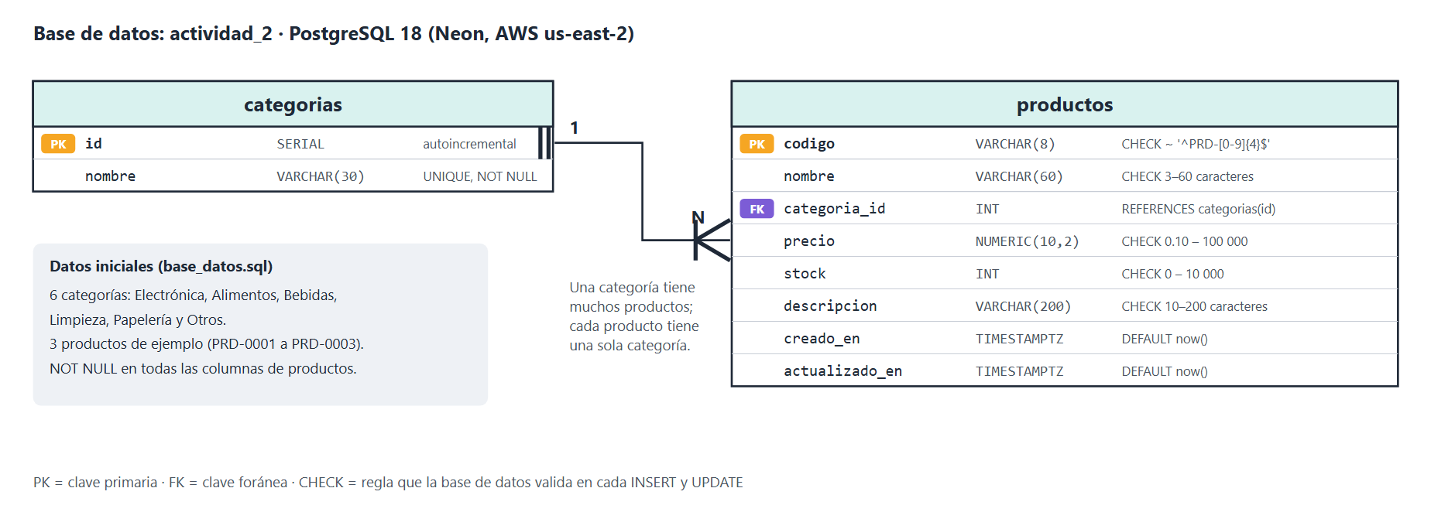
Nota. Elaboración propia. PK = clave primaria; FK = clave foránea; 1 a N = relación de uno a muchos.
La Tabla 11 detalla las columnas de productos y la Figura 16 muestra el código SQL que crea la tabla. Las restricciones CHECK repiten las reglas del formulario, de modo que la base de datos rechaza cualquier dato inválido aunque llegue sin pasar por la página (PostgreSQL Global Development Group, s.f.).
Tabla 11
Columnas de la tabla productos
Columna | Tipo | Restricción
codigo | VARCHAR(8) | Clave primaria; formato PRD-0000.
nombre | VARCHAR(60) | Obligatorio; entre 3 y 60 caracteres.
categoria_id | INT | Clave foránea a categorias(id).
precio | NUMERIC(10,2) | Entre 0.10 y 100 000, con 2 decimales.
stock | INT | Entero entre 0 y 10 000.
descripcion | VARCHAR(200) | Obligatorio; entre 10 y 200 caracteres.
creado_en | TIMESTAMPTZ | Fecha de registro automática (now()).
actualizado_en | TIMESTAMPTZ | Fecha de la última edición.
Nota. Elaboración propia con base en el archivo base_datos.sql.
Figura 16
Creación de la tabla productos con sus restricciones
17 CREATE TABLE IF NOT EXISTS productos (
18 codigo VARCHAR(8) PRIMARY KEY CHECK (codigo ~ '^PRD-[0-9]{4}$'),
19 nombre VARCHAR(60) NOT NULL CHECK (char_length(nombre) BETWEEN 3 AND 60),
20 categoria_id INT NOT NULL REFERENCES categorias(id),
21 precio NUMERIC(10,2) NOT NULL CHECK (precio BETWEEN 0.10 AND 100000),
22 stock INT NOT NULL CHECK (stock BETWEEN 0 AND 10000),
23 descripcion VARCHAR(200) NOT NULL CHECK (char_length(descripcion) BETWEEN 10 AND 200),
24 creado_en TIMESTAMPTZ NOT NULL DEFAULT now(),
25 actualizado_en TIMESTAMPTZ NOT NULL DEFAULT now()
26 );
Nota. Fragmento de base_datos.sql, líneas 17–26. El operador ~ compara el código con una expresión regular y BETWEEN verifica que el valor esté dentro del rango.

Servidor y API REST
El archivo servidor.js usa Express (OpenJS Foundation, s.f.) para publicar la página y una API REST, y la librería pg para conectarse a PostgreSQL. La cadena de conexión se lee de la variable de entorno DATABASE_URL. Las consultas usan parámetros ($1, $2…) en lugar de unir textos, lo que evita la inyección SQL. La Tabla 12 resume las rutas.
Tabla 12
Rutas de la API REST
Método y ruta | Acción | Respuesta
GET /api/categorias | Lista las categorías. | Arreglo con los nombres.
GET /api/productos | Lista los productos con su categoría. | Arreglo de productos.
PUT /api/productos/:codigo | Crea el producto o lo actualiza si ya existe. | 201 creado, 200 actualizado o 400 con el error.
DELETE /api/productos/:codigo | Elimina el producto. | 200 eliminado o 404 si no existe.
Nota. Elaboración propia con base en servidor.js.
La Figura 17 muestra la ruta PUT. Primero valida los datos con validarProducto() y, si hay errores, responde con el código 400. Luego ejecuta una sola consulta que inserta el producto o, si el código ya existe, lo actualiza (ON CONFLICT DO UPDATE). La expresión xmax = 0 indica si la fila es nueva, para responder 201 (creado) o 200 (actualizado).
Figura 17
Ruta PUT del servidor: validación y guardado en PostgreSQL
58 // PUT /api/productos/:codigo → crea o actualiza (upsert)
59 app.put('/api/productos/:codigo', async (req, res, next) => {
60 const datos = { ...req.body, codigo: req.params.codigo.toUpperCase() };
61 const errores = validarProducto(datos);
62 if (errores.length) return res.status(400).json({ error: errores.join(' ') });
63
64 try {
65 const { rows, rowCount } = await baseDatos.query(
66 `INSERT INTO productos (codigo, nombre, categoria_id, precio, stock, descripcion)
67 SELECT $1, $2, c.id, $4, $5, $6 FROM categorias c WHERE c.nombre = $3
68 ON CONFLICT (codigo) DO UPDATE SET
69 nombre = EXCLUDED.nombre, categoria_id = EXCLUDED.categoria_id,
70 precio = EXCLUDED.precio, stock = EXCLUDED.stock,
71 descripcion = EXCLUDED.descripcion, actualizado_en = now()
72 RETURNING (xmax = 0) AS es_nuevo`,
73 [datos.codigo, datos.nombre.trim(), datos.categoria, Number(datos.precio), Number(datos.stock), datos.descripcion.trim()]
74 );
75 if (rowCount === 0) return res.status(400).json({ error: 'La categoría no existe.' });
76 res.status(rows[0].es_nuevo ? 201 : 200).json({ ok: true });
77 } catch (error) { next(error); }
78 });
Nota. Fragmento de servidor.js, líneas 58–78. $1…$6 son parámetros: pg envía los valores por separado de la consulta, lo que evita la inyección SQL.

Validación en Tres Niveles
Con el servidor y la base de datos, las reglas del formulario se aplican en tres niveles. En el navegador, las clases Regla validan mientras el usuario escribe y ofrecen la mejor experiencia. En el servidor, la función validarProducto() revisa otra vez cada dato y responde con el código 400 si algo es incorrecto. En la base de datos, las restricciones CHECK son la última barrera. Esta defensa en profundidad sigue la recomendación de no confiar solo en la validación del cliente (OWASP Foundation, s.f.).

Diagrama de Secuencia: Guardar un Producto
La Figura 18 muestra, con un diagrama de secuencia UML, cómo colaboran los objetos y el servidor cuando el usuario guarda un producto nuevo. Las flechas continuas son mensajes (llamadas a métodos o peticiones) y las punteadas, respuestas. Primero el controlador valida los seis campos; si todos son correctos, Inventario envía la petición PUT con fetch, el servidor vuelve a validar y PostgreSQL ejecuta el INSERT comprobando sus restricciones. Recién cuando la respuesta 201 llega al navegador se actualiza la tabla y se muestra el mensaje «Producto agregado».
Figura 18
Diagrama de secuencia UML al guardar un producto
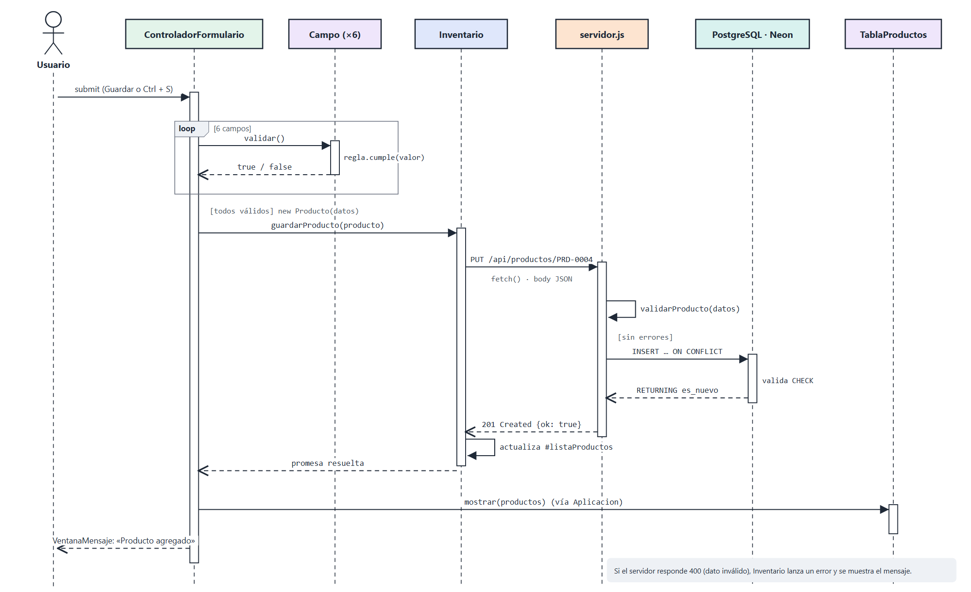
Nota. Elaboración propia. El código PRD-0004 es un ejemplo; el recuadro «loop» indica que la validación se repite para los seis campos.

Despliegue en Internet
El código se publicó en el repositorio de GitHub franconex/Actividad-2-DW2 y se desplegó como servicio web gratuito en Render (Render, s.f.). Render descarga el repositorio, instala las dependencias y ejecuta el servidor, mientras que la base de datos permanece en Neon. La Tabla 13 muestra la configuración usada.
Tabla 13
Configuración del servicio web en Render
Campo | Valor | Motivo
Repository | franconex/Actividad-2-DW2 (main) | Render se actualiza con cada git push a main.
Root Directory | proyecto | El código del sistema está en esa carpeta.
Build Command | npm install | Instala express y pg.
Start Command | node servidor.js | npm start lee el archivo .env, que no está en GitHub.
Environment | DATABASE_URL | Cadena de conexión de Neon, guardada como secreto.
Instance Type | Free | Plan gratuito.
Nota. Elaboración propia. Dirección pública del sistema: https://inventario-actividad-2.onrender.com
La Figura 19 presenta el diagrama de despliegue UML, es decir, los nodos físicos o en la nube donde se ejecuta cada parte del sistema y cómo se comunican. El navegador del usuario descarga la página desde Render por HTTPS; el servidor de Render se conecta a Neon por el puerto 5432 con SSL; y GitHub entrega el código a Render en cada git push.
Figura 19
Diagrama de despliegue UML del sistema
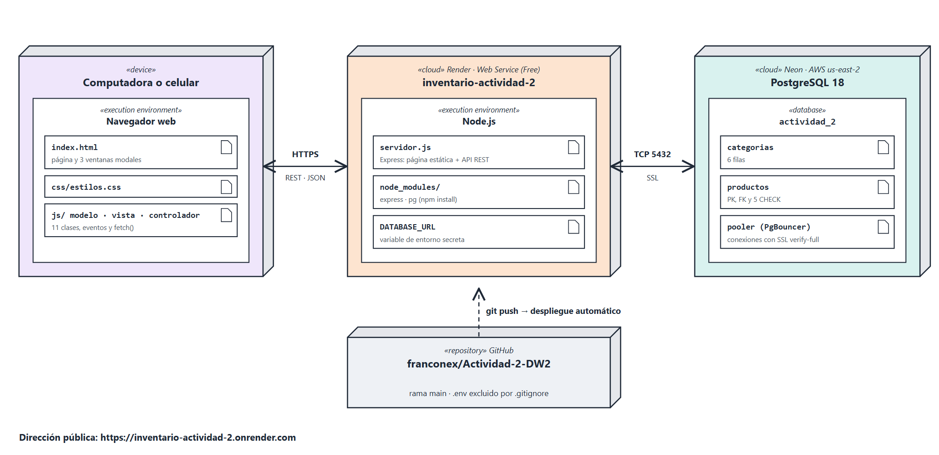
Nota. Elaboración propia. Cada caja tridimensional es un nodo; las cajas con la esquina doblada son artefactos (archivos o configuraciones).
El archivo .env, que contiene la contraseña de la base de datos, está incluido en .gitignore, por lo que nunca se sube a GitHub; en Render la misma información se guarda como variable de entorno. Cada vez que se envía un cambio a la rama main con git push, Render vuelve a desplegar el sistema de forma automática. Una vez publicado, se comprobó que la dirección https://inventario-actividad-2.onrender.com muestra la página y que la ruta /api/productos devuelve los productos almacenados en Neon. En el plan gratuito, el servicio se suspende tras 15 minutos sin visitas, por lo que la primera carga posterior puede tardar alrededor de un minuto.

Resultados y Pruebas

Funcionamiento del Sistema
A continuación se presentan las capturas del sistema en funcionamiento, tomadas en el navegador Google Chrome.
Figura 20
Pantalla principal con el listado de productos
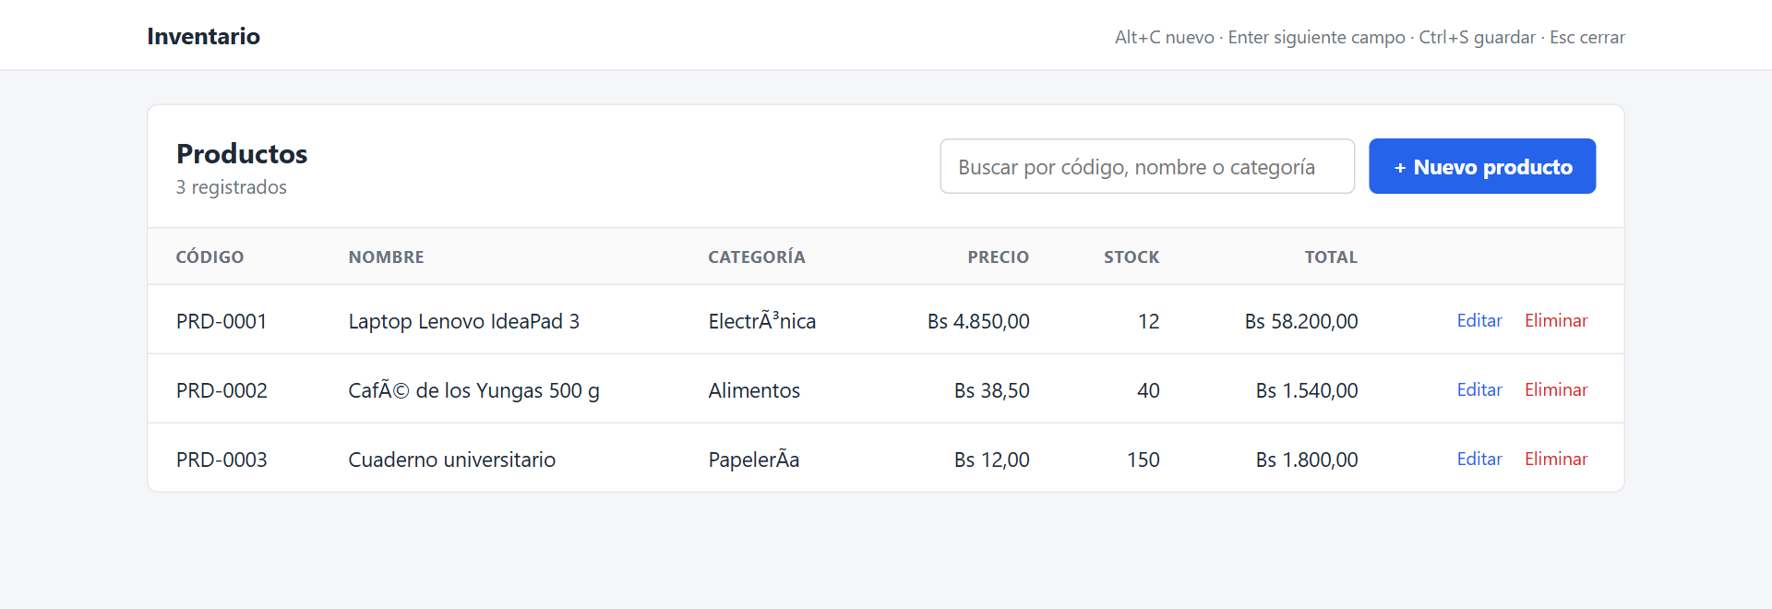
Nota. La barra superior recuerda los atajos de teclado. Cada fila tiene las acciones Editar y Eliminar.
Figura 21
Ventana modal para registrar un producto nuevo
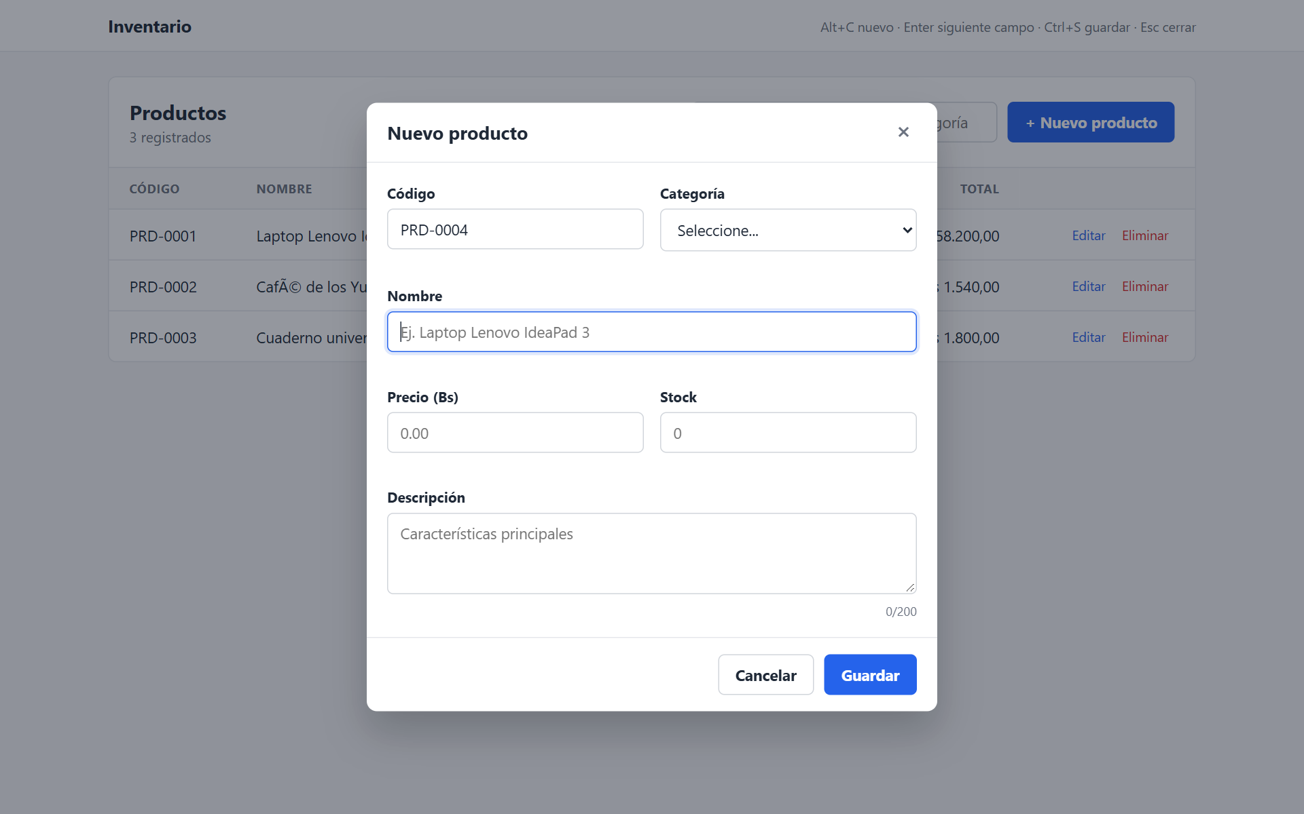
Nota. El código PRD-0004 se generó automáticamente y el cursor se ubica en el campo Nombre.
Figura 22
Validación interactiva con datos incorrectos
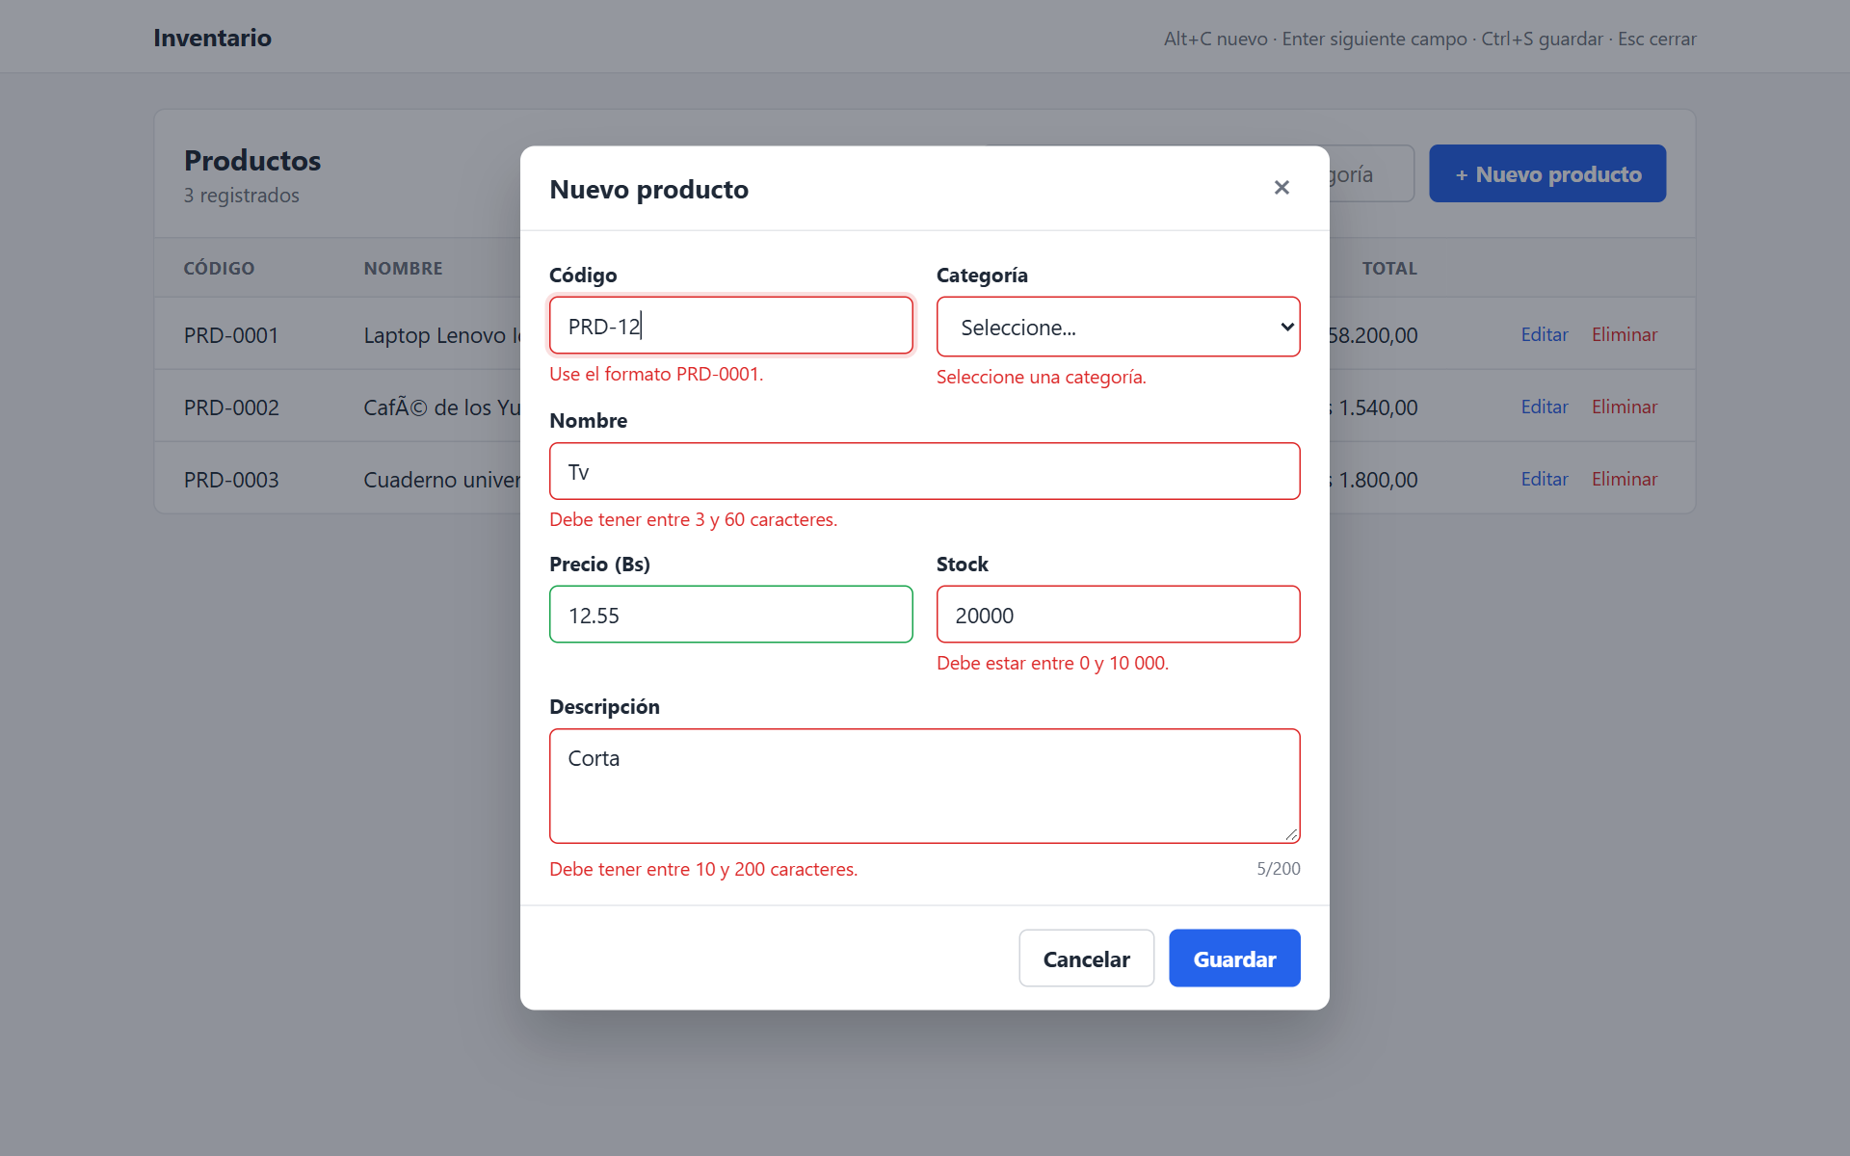
Nota. Cada campo muestra su borde rojo y el mensaje del primer error. El precio 12.55 es válido (borde verde); al escribirlo se intentaron ingresar letras y un segundo punto, que fueron bloqueados por beforeinput.
Figura 23
Mensaje temporal al intentar guardar con errores
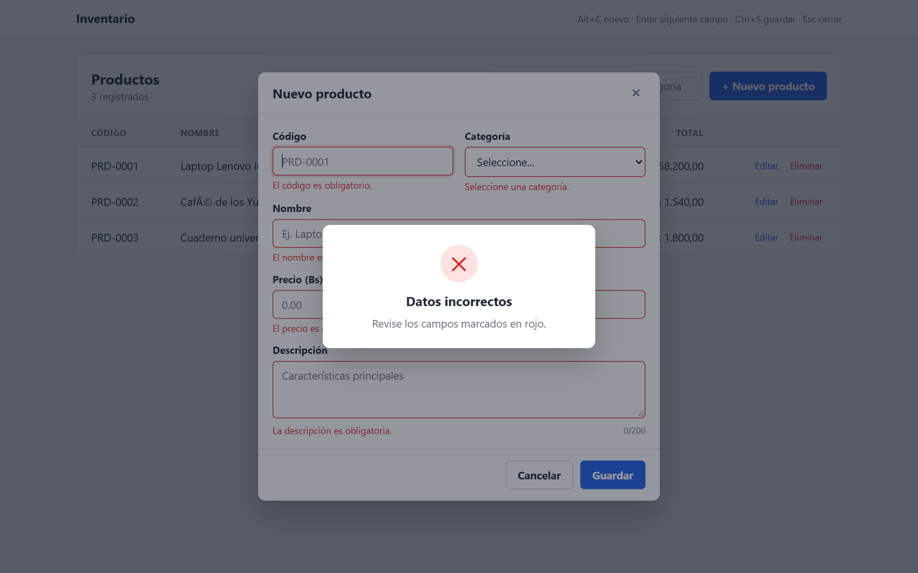
Nota. La ventana “Datos incorrectos” se cierra sola a los 2 segundos y el formulario permanece abierto.
Figura 24
Formulario con todos los datos correctos
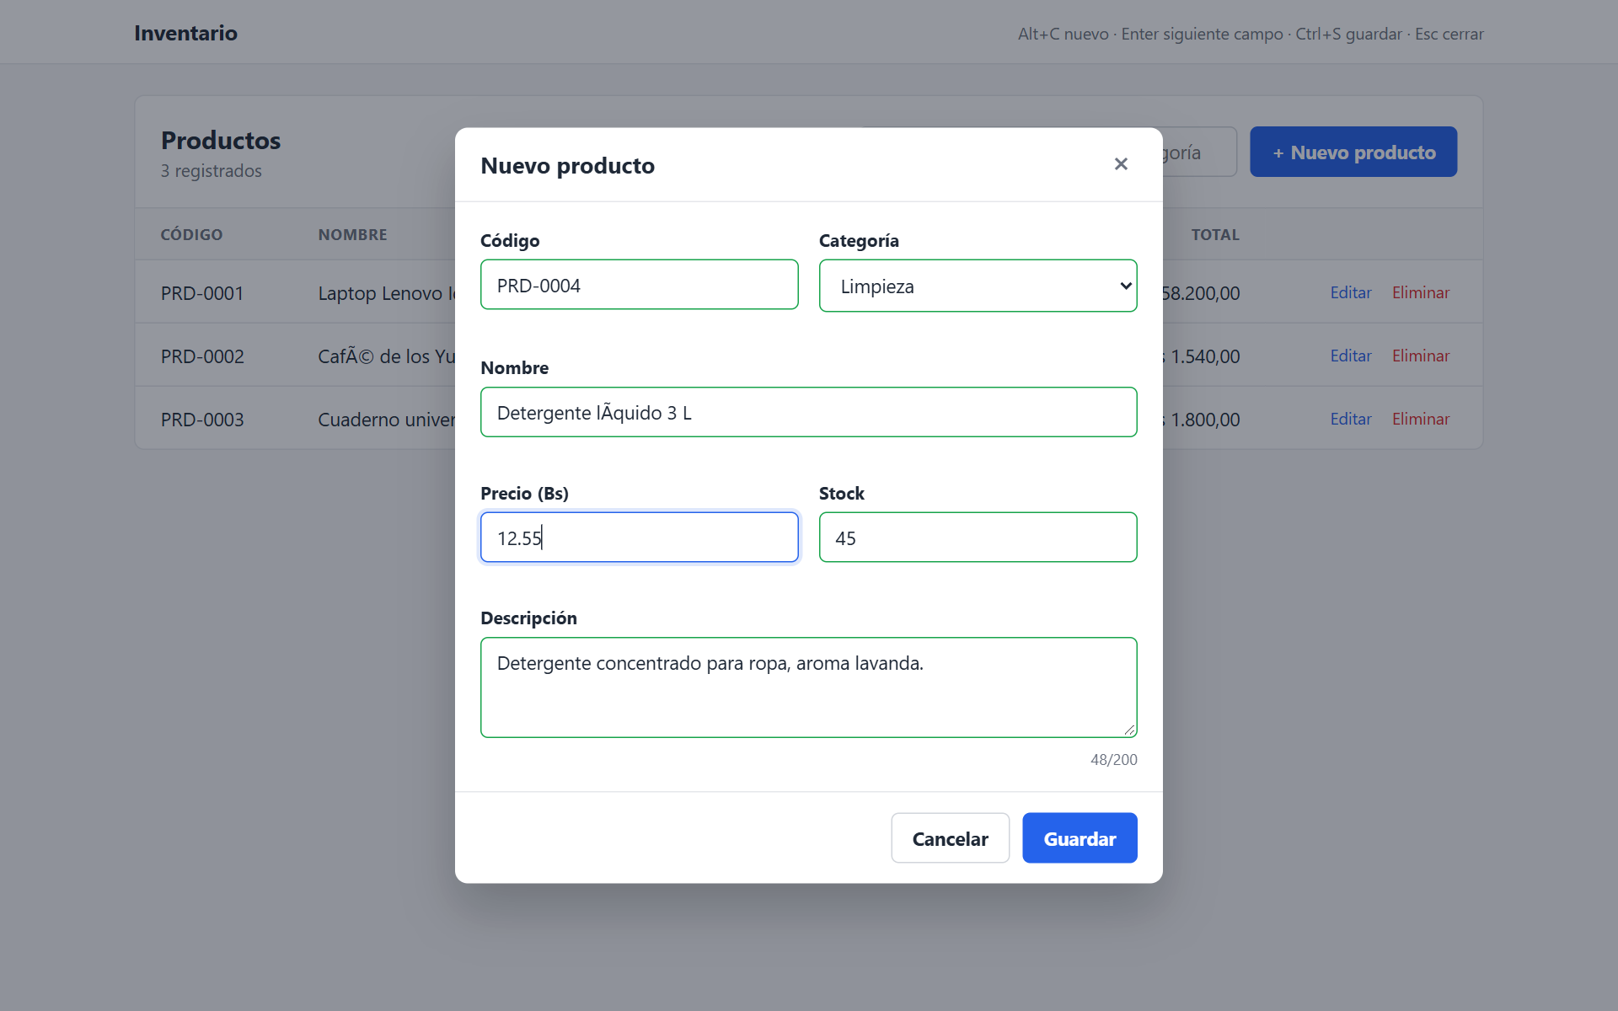
Nota. Todos los campos tienen borde verde y el contador indica 48/200 caracteres.
Figura 25
Mensaje temporal de producto agregado
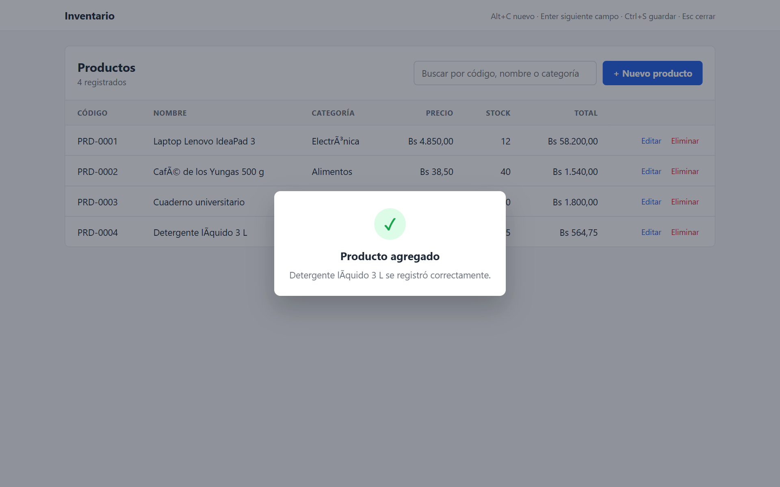
Nota. Se guardó con Ctrl + S; la tabla ya muestra el nuevo producto PRD-0004.
Figura 26
Ventana de confirmación antes de eliminar
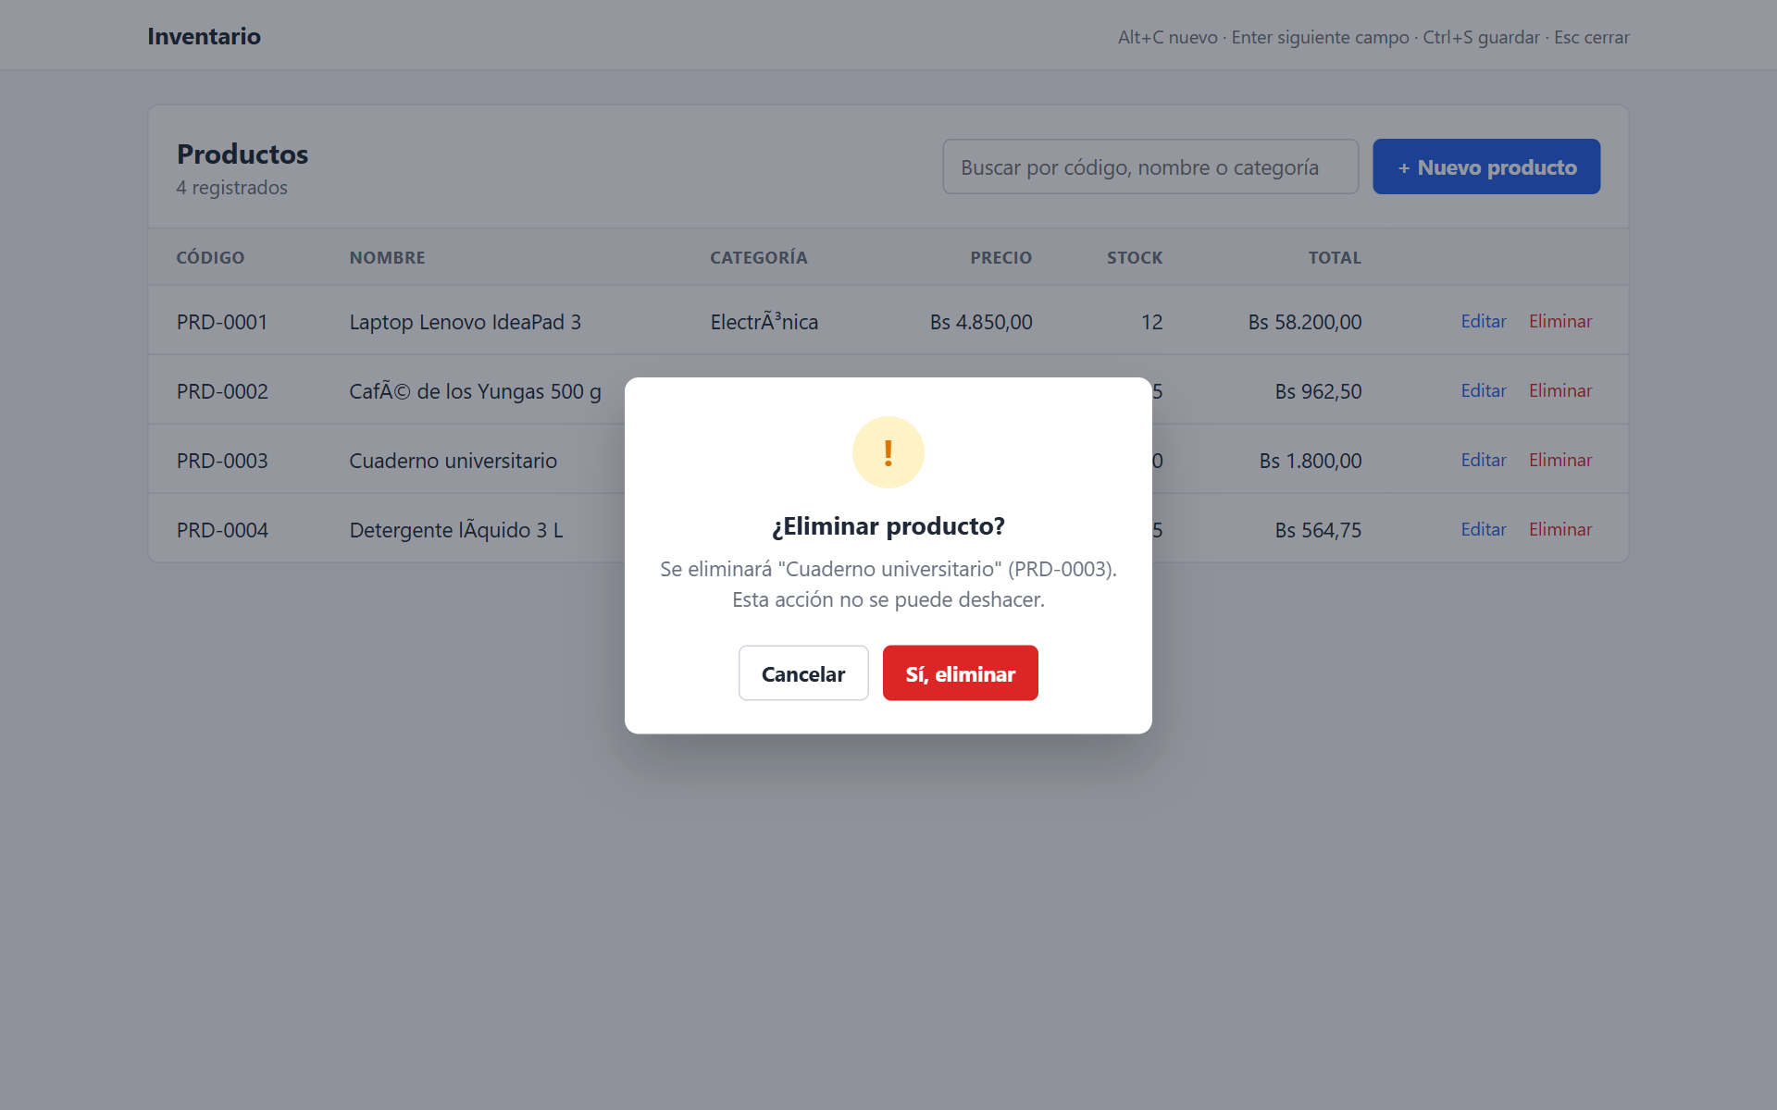
Nota. Si el usuario presiona Cancelar, Esc o hace clic afuera, el producto no se elimina.
Figura 27
Mensaje temporal de producto eliminado
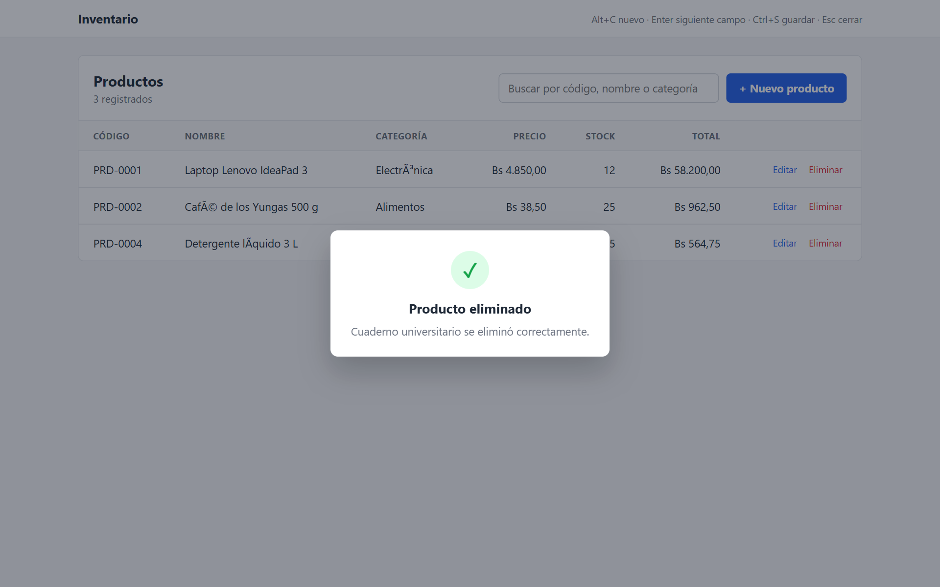
Nota. La tabla se actualizó y el contador muestra 3 productos registrados.
Figura 28
Vista del formulario en un teléfono celular
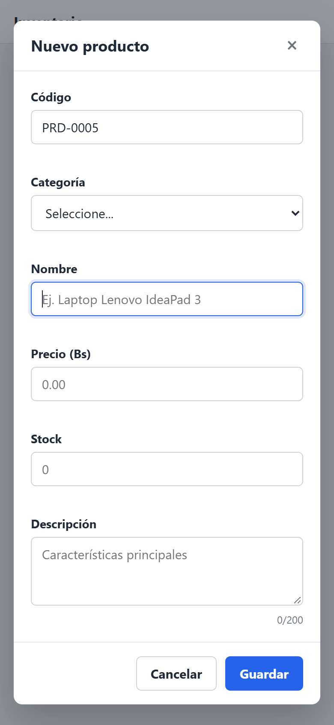
Nota. En pantallas pequeñas el formulario pasa a una sola columna.

Pruebas Funcionales
Las pruebas se ejecutaron de forma automatizada en Google Chrome, simulando pulsaciones reales de teclado y clics de mouse. Los 35 casos de la Tabla 14 resultaron aprobados y no se registraron errores de JavaScript en la consola. Durante una versión anterior, estas pruebas detectaron un error real: al editar un producto, su propio código aparecía como “repetido”. Se corrigió asignando #codigoEnEdicion antes de validar, lo que demuestra la utilidad de probar el sistema.
Tabla 14
Casos de prueba ejecutados
N.º | Caso de prueba | Evento | Resultado esperado | Estado
1 | Cargar la página con 3 productos guardados | — | Se muestran 3 filas | Aprobada
2 | Presionar Alt + C | keydown | Se abre la ventana del formulario | Aprobada
3 | Abrir “Nuevo producto” | click | Código PRD-0004 generado | Aprobada
4 | Abrir el formulario | — | Cursor en el campo Nombre | Aprobada
5 | Presionar Esc | keydown | La ventana se cierra | Aprobada
6 | Clic en “+ Nuevo producto” | click | La ventana se abre | Aprobada
7 | Clic en el fondo oscuro | mousedown | La ventana se cierra | Aprobada
8 | Guardar con todo vacío | submit | 6 campos en rojo | Aprobada
9 | Guardar con errores | submit | Mensaje “Datos incorrectos” | Aprobada
10 | Esperar 2 segundos | — | El mensaje se cierra solo | Aprobada
11 | Mensaje cerrado | — | El formulario sigue abierto | Aprobada
12 | Escribir “prd-12” en Código | input | Se convierte a “PRD-12” | Aprobada
13 | Escribir “1a2.b5.5x” en Precio | beforeinput | Queda “12.55” | Aprobada
14 | Escribir “20000x” en Stock | beforeinput | Queda “20000” | Aprobada
15 | Código “PRD-12” | focusout | “Use el formato PRD-0001.” | Aprobada
16 | Nombre “Tv” | focusout | “Debe tener entre 3 y 60 caracteres.” | Aprobada
17 | Stock 20000 | focusout | “Debe estar entre 0 y 10 000.” | Aprobada
18 | Código “PRD-0001” (ya existe) | focusout | “Ya existe un producto con este código.” | Aprobada
19 | Enter en Código | keydown | El cursor pasa a Categoría | Aprobada
20 | Corregir el nombre | input | Borde verde en vivo | Aprobada
21 | Escribir la descripción | input | Contador 48/200 | Aprobada
22 | Presionar Ctrl + S con datos correctos | keydown | Se guarda y se cierra; 4 filas | Aprobada
23 | Después de guardar | — | Mensaje “Producto agregado” | Aprobada
24 | Doble clic en una fila | dblclick | Ventana “Editar producto” | Aprobada
25 | Editar producto existente | — | Código bloqueado, sin error de duplicado | Aprobada
26 | Cambiar stock y guardar | click | Mensaje “Producto actualizado” | Aprobada
27 | Revisar la tabla | — | Stock actualizado a 25 | Aprobada
28 | Clic en Eliminar | click | Ventana “¿Eliminar producto?” | Aprobada
29 | Clic en Cancelar | click | No se elimina (4 filas) | Aprobada
30 | Presionar Esc en la confirmación | keydown | No se elimina (4 filas) | Aprobada
31 | Clic en “Sí, eliminar” | click | Se elimina (3 filas) | Aprobada
32 | Después de eliminar | — | Mensaje “Producto eliminado” | Aprobada
33 | Escribir “café” en el buscador | input | Queda 1 fila | Aprobada
34 | Recargar la página | — | Se conservan 3 productos | Aprobada
35 | Abrir en pantalla de 390 px | — | Sin desplazamiento horizontal | Aprobada
Nota. Elaboración propia. Pruebas automatizadas con Chrome sobre el archivo index.html.

Uso de Inteligencia Artificial
La consigna permite el uso de inteligencia artificial siempre que se describan los prompts empleados. Se utilizó el asistente Claude (Anthropic, 2026) como apoyo para investigar, generar y revisar el código. Un prompt es la instrucción que se le da a la IA; redactarlo bien —con contexto, restricciones y un formato esperado— mejora notablemente la respuesta (White et al., 2023). La Tabla 15 presenta los prompts utilizados, con la ortografía corregida, y la técnica que aplica cada uno.
Tabla 15
Prompts redactados y técnica aplicada
N.º | Prompt (resumen fiel) | Técnica de prompting | Resultado obtenido
1 | “Necesito que me ayudes con esto a sacar 100”, junto con la consigna completa y la rúbrica. | Contexto completo: se entregan los criterios de evaluación para que la IA conozca el objetivo. | Primera versión del sistema con POO, eventos y pruebas.
2 | “Mejora el formulario: más profesional, sencillo y ordenado; sin monitor de eventos ni barra de progreso; tipo modal; código sencillo y bien comentado con comentarios claros y cortos.” | Restricciones explícitas (qué quitar y qué conservar) y estilo de salida. | Diseño limpio con el formulario en una ventana modal.
3 | “Código y variables en español con nombres referentes; agrega ventanas temporales: ¿seguro de borrar?, producto agregado correctamente; ordénalo en la menor cantidad de archivos con una estructura puntual.” | Refinamiento iterativo: se corrige el resultado anterior con requisitos nuevos. | Estructura MVC en 3 archivos y ventanas de confirmación y mensaje.
4 | “Cambia el CSS, hazlo hacia abajo (una propiedad por línea).” | Formato de salida específico. | CSS en 11 secciones, una propiedad por línea.
5 | “¿Esto es lo más sencillo que puedes hacer o con esto cumplimos lo que pide para sacar 100?” | Verificación: se pide a la IA evaluar su propio resultado frente a la rúbrica. | Análisis de cumplimiento y de lo que faltaba (el informe).
6 | “Haz el documento explicando cada clase y función, con imágenes y código, máximo 40 hojas, con carátula; recuerda que debo defender el código.” | Rol del destinatario y límites (extensión, propósito de defensa). | El presente informe en APA 7 con guía para la defensa.
7 | “En GitHub súbelo solo para que esté desplegado… ¿qué sugieres tú?” y “Guíame para conectar Render paso a paso.” | Petición de recomendación y descomposición en pasos: se pide una guía secuencial y justificada. | Despliegue en Render con la base de datos en Neon.
8 | “Actualízame la diapositiva y el documento para ya contemplar la base de datos y el despliegue.” | Actualización con contexto: se pide adaptar entregables existentes a los cambios del proyecto. | Informe y presentación actualizados.
9 | “No veo esos cambios… agrega UML; no hablas nada de Neon ni de la base de datos.” | Retroalimentación correctiva: se indica qué falta para que la IA amplíe el resultado. | Diagramas UML de clases, secuencia y despliegue, modelo entidad–relación y sección sobre Neon.
Nota. Elaboración propia. Los prompts se transcriben de la sesión de trabajo con la IA.
El uso de la IA se realizó con responsabilidad: cada versión del código se ejecutó y se probó en el navegador; se revisó que el programa cumpliera la consigna; y se estudió cada clase para poder explicarla. La IA fue una herramienta de apoyo y no un reemplazo del aprendizaje, en línea con el eje transversal de Responsabilidad Social y Ética.

Guía para la Defensa del Proyecto
Esta sección reúne las preguntas que con mayor probabilidad se plantearán durante la defensa, con una respuesta breve basada en el código.
1. ¿Qué es una clase y qué es un objeto en tu proyecto?
Una clase es la plantilla; un objeto es un elemento creado con ella. Producto es la clase y cada producto registrado, como new Producto({ codigo: 'PRD-0001', ... }), es un objeto.
2. ¿Dónde aplicas encapsulamiento y para qué sirve el símbolo #?
En Producto, Inventario, Campo y Ventana. El # hace que el atributo sea privado: si desde fuera se escribe producto.#precio = -5, JavaScript marca un error. Así nadie puede dejar un producto con datos inválidos.
3. ¿Por qué Regla es una clase abstracta?
Porque representa la idea general de “regla”, no una regla concreta. Si se intenta new Regla(), el constructor detecta con new.target que no es una subclase y lanza un error. Solo se crean sus hijas: ReglaObligatorio, ReglaLongitud, etc.
4. ¿Dónde está la herencia y dónde el polimorfismo?
Herencia: las 5 reglas usan extends Regla y las ventanas de confirmación y mensaje usan extends Ventana. Polimorfismo: Campo.validar() llama regla.cumple(valor) y cada regla responde a su manera; además, VentanaConfirmacion sobrescribe cerrar().
5. ¿Cuál es la diferencia entre keydown, beforeinput e input?
keydown ocurre al presionar cualquier tecla y sirve para atajos. beforeinput ocurre antes de que el texto cambie, por eso permite bloquear una letra con preventDefault(). input ocurre después del cambio y sirve para validar en vivo. No se usó keypress porque está obsoleto.
6. ¿Qué es la delegación de eventos y dónde la usas?
Es registrar un solo controlador en el elemento padre en lugar de uno por cada hijo. En TablaProductos hay un único click en el cuerpo de la tabla que atiende todos los botones Editar y Eliminar, incluso los de filas que se agregan después.
7. ¿Para qué sirve preventDefault()?
Para cancelar la acción por defecto del navegador: en submit evita que la página se recargue; en Ctrl + S evita que se abra “Guardar página”; en beforeinput evita que se escriba el carácter.
8. ¿Cómo funciona la ventana “¿Eliminar producto?”?
preguntar() devuelve una promesa. En Aplicacion, await espera esa respuesta: si es true se elimina; si es false, no. Así el código se lee en orden, como si esperara al usuario.
9. ¿Dónde se guardan los datos?
En una base de datos PostgreSQL alojada en Neon, en las tablas productos y categorias. La página no accede directamente: la clase Inventario usa fetch para llamar a la API de servidor.js, y el servidor ejecuta las consultas SQL.
10. ¿Es suficiente validar en el navegador?
No. Mejora la experiencia, pero el usuario puede desactivar JavaScript (OWASP Foundation, s.f.). Por eso las mismas reglas se repiten en el servidor, con validarProducto(), y en la base de datos, con restricciones CHECK.
11. ¿Cómo agregarías un campo o una regla nueva?
Para una regla nueva se crea otra clase que herede de Regla e implemente cumple(). Para un campo nuevo se agrega el control en el HTML y una línea new Campo(...) en #crearCampos(). No hay que modificar las demás clases.
12. ¿Por qué usaste el patrón MVC?
Para separar responsabilidades: el modelo maneja los datos, la vista lo que se ve y el controlador los eventos. Esto hace que el código sea más ordenado y que un cambio en una parte no rompa las otras.
13. ¿Cómo se publicó el sistema en internet?
El código está en GitHub y Render lo despliega como servicio web: ejecuta npm install y node servidor.js. La base de datos está en Neon y se conecta con la variable de entorno DATABASE_URL. Cada git push a main actualiza la página.
14. ¿Por qué la contraseña de la base de datos no está en GitHub?
Porque el archivo .env está en .gitignore. Si se subiera, cualquiera podría leer o borrar los datos. En Render la contraseña se guarda como variable de entorno secreta.
15. ¿Qué es Neon y por qué se usó?
Es un servicio de PostgreSQL en la nube de tipo serverless: el cómputo se suspende cuando no hay consultas y se reactiva solo. Se usó porque es gratuito, no requiere instalar PostgreSQL y entrega una cadena de conexión cifrada con SSL.
16. ¿Qué muestra el diagrama de secuencia?
El orden de los mensajes al guardar: el controlador valida los campos, Inventario envía PUT con fetch, el servidor valida otra vez, PostgreSQL inserta y revisa los CHECK, y al volver la respuesta 201 se actualiza la tabla.

Ejes Transversales y Objetivos de Desarrollo Sostenible
Tabla 16
Vinculación con los ejes transversales y los ODS
Eje u ODS | Vinculación con el proyecto
Tecnologías emergentes e IA | Uso documentado de IA generativa y técnicas de redacción de prompts.
Emprendedurismo e innovación | El sistema puede servir de base para el control de inventario de pequeños negocios sin costo de licencias.
Investigación en el aula | Investigación de características del lenguaje, eventos y buenas prácticas, contrastada con fuentes oficiales.
Responsabilidad social y ética | Uso honesto de la IA; protección contra la inyección de código; formulario usable solo con teclado.
ODS 4: Educación de calidad | Desarrollo de competencias digitales aplicadas a un problema real (Naciones Unidas, 2015).
ODS 8: Trabajo decente y crecimiento económico | Herramienta que apoya la gestión de microempresas.
ODS 9: Industria, innovación e infraestructura | Software web ligero que funciona en cualquier navegador, sin infraestructura costosa.
ODS 10: Reducción de las desigualdades | Diseño adaptable a celulares y uso completo con teclado, lo que mejora el acceso.
Nota. Elaboración propia.

Conclusiones
Se cumplió el propósito del taller: se desarrollaron módulos lógicos orientados a objetos y controladores de eventos de teclado y mouse que validan de forma interactiva el formulario de productos. Las once clases aplican los cuatro pilares de la POO y se organizan con el patrón MVC en solo tres archivos de JavaScript.
La investigación permitió elegir los eventos adecuados para cada necesidad: beforeinput para impedir caracteres inválidos antes de que aparezcan, input y focusout para validar en el momento justo, keydown para los atajos y la delegación de eventos para la tabla. Asimismo, características modernas como los campos privados, las clases abstractas y las promesas hicieron el código más seguro y legible.
Las 35 pruebas aprobadas confirman el correcto funcionamiento de la interfaz, y el proceso de pruebas permitió detectar y corregir un error real.
Finalmente, el sistema se conectó a una base de datos PostgreSQL alojada en Neon mediante una API REST y se publicó en internet con Render. Los diagramas UML de clases, de secuencia y de despliegue, junto con el modelo entidad–relación, documentan cómo colaboran las tres capas. Con ello, los datos son compartidos y permanentes, y las reglas de validación se aplican en tres niveles: navegador, servidor y base de datos.

Referencias
Anthropic. (2026). Claude (versión Opus 5.5) [Modelo de lenguaje de gran tamaño]. https://claude.ai
Ecma International. (2024). ECMAScript® 2024 language specification (15.ª ed.). https://262.ecma-international.org/15.0/
Flanagan, D. (2020). JavaScript: The definitive guide (7.ª ed.). O’Reilly Media.
Gamma, E., Helm, R., Johnson, R., & Vlissides, J. (1994). Design patterns: Elements of reusable object-oriented software. Addison-Wesley.
Haverbeke, M. (2024). Eloquent JavaScript: A modern introduction to programming (4.ª ed.). No Starch Press.
Mozilla. (s.f.-a). Clases. MDN Web Docs. Recuperado el 5 de noviembre de 2026, de https://developer.mozilla.org/es/docs/Web/JavaScript/Reference/Classes
Mozilla. (s.f.-b). Propiedades privadas. MDN Web Docs. Recuperado el 5 de noviembre de 2026, de https://developer.mozilla.org/es/docs/Web/JavaScript/Reference/Classes/Private_properties
Mozilla. (s.f.-c). EventTarget.addEventListener(). MDN Web Docs. Recuperado el 5 de noviembre de 2026, de https://developer.mozilla.org/es/docs/Web/API/EventTarget/addEventListener
Mozilla. (s.f.-d). Introducción a los eventos. MDN Web Docs. Recuperado el 5 de noviembre de 2026, de https://developer.mozilla.org/es/docs/Learn/JavaScript/Building_blocks/Events
Mozilla. (s.f.-e). Element: beforeinput event. MDN Web Docs. Recuperado el 5 de noviembre de 2026, de https://developer.mozilla.org/en-US/docs/Web/API/Element/beforeinput_event
Mozilla. (s.f.-f). Validación de formularios del lado del cliente. MDN Web Docs. Recuperado el 5 de noviembre de 2026, de https://developer.mozilla.org/es/docs/Learn/Forms/Form_validation
Mozilla. (s.f.-g). Uso de Fetch. MDN Web Docs. Recuperado el 6 de noviembre de 2026, de https://developer.mozilla.org/es/docs/Web/API/Fetch_API/Using_Fetch
Naciones Unidas. (2015). Transformar nuestro mundo: La Agenda 2030 para el Desarrollo Sostenible (A/RES/70/1). https://www.un.org/sustainabledevelopment/es/
Neon. (s.f.). Neon documentation. Recuperado el 6 de noviembre de 2026, de https://neon.com/docs
OpenJS Foundation. (s.f.). Express: Framework web rápido, minimalista y flexible para Node.js. Recuperado el 6 de noviembre de 2026, de https://expressjs.com/es/
OWASP Foundation. (s.f.). Input validation cheat sheet. Recuperado el 5 de noviembre de 2026, de https://cheatsheetseries.owasp.org/cheatsheets/Input_Validation_Cheat_Sheet.html
PostgreSQL Global Development Group. (s.f.). Constraints. PostgreSQL documentation. Recuperado el 6 de noviembre de 2026, de https://www.postgresql.org/docs/current/ddl-constraints.html
Render. (s.f.). Deploy a Node Express app on Render. Recuperado el 6 de noviembre de 2026, de https://render.com/docs/deploy-node-express-app
White, J., Fu, Q., Hays, S., Sandborn, M., Olea, C., Gilbert, H., Elnashar, A., Spencer-Smith, J., & Schmidt, D. C. (2023). A prompt pattern catalog to enhance prompt engineering with ChatGPT (arXiv:2302.11382). arXiv. https://doi.org/10.48550/arXiv.2302.11382
World Wide Web Consortium. (2023). Web Content Accessibility Guidelines (WCAG) 2.2. https://www.w3.org/TR/WCAG22/

